PLAN DE NEGOCIO DE LA EMPRESA “CREDEX ASESORIAS EMPRESARIALES S.A.S”

OSCAR ANDRES CONTRERAS CASTRO

CORPORACIÓN UNIVERSITARIA DEL META (UNIMETA)
ESCUELA DE CIENCIAS ADMINISTRATIVAS
PROGRAMA DE CONTADURÍA PÚBLICA
VILLAVICENCIO – META
2021

PLAN DE NEGOCIO DE LA EMPRESA “CREDEX ASESORIAS EMPRESARIALES S.A.S”

OSCAR ANDRES CONTRERAS CASTRO

Proyecto de Grado para optar el título de
Contador Público

Directores
Emerson Durán Rodríguez
Nydia Gachancipá Rozo

CORPORACIÓN UNIVERSITARIA DEL META (UNIMETA)
ESCUELA DE CIENCIAS ADMINISTRATIVAS
PROGRAMA DE CONTADURÍA PÚBLICA
VILLAVICENCIO – META
2021

DEDICATORIA

Dedico con todo mi corazón mi logro a mi hermana y mi madre, pues sin ellas no lo habría logrado. Sus bendiciones y su amor diario a lo largo de mi vida me han protegido y llevado por el camino del bien, por su comprensión y amor incondicional, por eso les doy mi trabajo en ofrenda de su paciencia y ardua dedicación a que yo sea feliz, las amo y siempre serán mi vida.

AGRADECIMIENTOS

A todas las personas que hicieron posible que este plan de negocios culminara con los mayores éxitos después de tantos meses de investigación, recolección de información y trabajo de campo y en especial a mis dos asesores Emerson Durán Rodríguez y Nydia Gachancipá Rozo porque sin su apoyo y guía no habría logrado todo esto, como siempre dije, el mejor equipo que hubiera podido desear.

A cada una de las personas que hicieron parte del desarrollo directo del plan de negocio, en especial a mi madre Ana Contreras y hermana Laura Camila Muñoz quienes me apoyaron en todo momento y fueron mi motor para querer ser un profesional y cultivar en mí valores como la perseverancia, la responsabilidad y el trabajo duro.

Agradezco a mis amigos y mis compañeros, a mi primer jefe Sonia Elena Rincón de quien siempre estaré agradecido por todo lo que me enseño, a mis profesores Constantino y Jorneyda de quienes siempre tuve una gran admiración por su profesionalismos y amor por enseñar, a las empresas que me permitieron crecer como profesional como Inproarroz Ltda, Agrocom S.A.S, Gramal S.A.S que de alguna forma hicieron parte de mi proceso y desarrollo profesional, a mi gato Perseo que estuvo cuando sentía cansancio y me mimaba con su cariño incondicional, mis mejores amigos Steven Devia, Duván Romero, Leidy García, Edna Montaño y Eliana Ibarra porque siempre me dieron ánimo y me brindaron luz en mis momentos de oscuridad.

Contenido
1. RESUMEN EJECUTIVO. 14
2. ESTUDIO DE NEGOCIO 16
2.1. Situación del entorno económico. 16
2.2. El problema a solucionar. 16
3. MODELO DE NEGOCIO. 18
3.1. Concepto de negocio. 18
3.2. Nombre comercial. 18
3.4. Localización / ubicación de la empresa. 19
3.5. Objetivos del proyecto / empresa. 19
3.6. Flujo de ingresos. 20
4. ANÁLISIS DE MERCADO 21
4.1. Análisis del sector. 21
4.2. Producto o Servicio. 22
4.3. Clientes. 22
4.4. Muestra poblacional. 22
4.5. Competencia. 23
4.6. Plan de Ventas. 24
4.6.1. Costeo modalidad de cobro hora servicio 24
4.6.2. Tácticas relacionadas con el producto o servicio. 26
4.6.3. Estrategia de Distribución. 28
4.6.4. Estrategia de precio. 29
4.6.5. Estrategia de Promoción. 30
5. PRESENTACIÓN DEL PRODUCTO 31
5.1. Imagen corporativa o marca. 31
5.1.1. El color. 31
5.1.2. Isotipo / Símbolo. 32
5.1.3. Logo. 33
5.1.4. Usos de la imagen corporativa. 34
5.2. Portafolio 35
6. ESTUDIO FINANCIERO 39
6.1. Plan de compras 39
6.2. Componentes económicos. 39
6.2.1. Gastos. 39
6.2.2. Costos 42
6.2.3. Inversiones. 43
6.2.4. Fuentes de financiación 43
6.3. Estado de resultados. 45
6.4. Balance general 45
6.5. Análisis financiero 47
7. Cronograma 48
8. LINEAMIENTOS DE LA EMPRESA 49
8.1. Organigrama 49
8.1.1. Perfiles y roles: 50
8.2. Presentación equipo emprendedor. 53
9. ALCANCES Y LIMITACIONES. 56
9.1. Normatividad 56
9.1.1. Constitución Empresa y Aspectos Legales: 56
9.1.2. Gastos de Constitución. 57
9.1.3. Normas Políticas de Distribución de Utilidades. 58
9.2. Enfoque social 59
10. CONCLUSIONES. 60
11. BIBLIOGRAFÍA. 61
12. ANEXOS 66
12.1. Mapa problema. 66
12.2. Cliente (mapa de empatía). 68
12.3. Canvas. 68
12.4. Entrevistas / encuestas. 71
12.5. Portafolio. 107
12.6. Manual de uso de imagen corporativa. 114
12.7. Tablas análisis vertical Estado de Resultados y Balance General. 124

LISTA DE TABLAS.
Tabla 1. Costeo de hora de servicios de asesoría y capacitaciones. 24
Tabla 2. Promedio valor hora servicio asesores externos 25
Tabla 3. Estrategias presentación del servicio. 26
Tabla 4. Estrategia de distribución 28
Tabla 5. Presupuesto de la estrategia de distribución 29
Tabla 6. Análisis competitivo de precio por hora servicio 29
Tabla 7. Presentación de portafolio. 35
Tabla 8. Plan de compras oficina. 39
Tabla 9. Gastos fijos mensuales 39
Tabla 10. Nómina administrativa y pago asesores externos para funcionamiento. 40
Tabla 11. Seguridad social y parafiscales nóminas administrativas. 40
Tabla 12. Prestaciones sociales nómina administrativa. 41
Tabla 13. Depreciación equipo de cómputo, oficina y telecomunicaciones. 42
Tabla 14. Depreciación de muebles y enseres. 42
Tabla 15. Nómina asesores por mes. 42
Tabla 16. Inversiones marketing. 43
Tabla 17. Fuentes de financiación. 43
Tabla 18. Distribución de utilidades. 44
Tabla 19. Información crédito bancario. 44
Tabla 20. Proyección crédito bancario. 44
Tabla 21. Cronograma de actividades Plan de Negocio. 48
Tabla 22. Caracterización perfiles organigrama 50
Tabla 23. Gastos de Constitución 57
Tabla 24. Distribución de Capital. 58
Tabla 25. Mapa de problema Credex S.A.S. 66
Tabla 26. Canvas Credex S.A.S. 68
Tabla 27. Ficha de caracterización del entrevistado Wilson Herrera Triana. 71
Tabla 28. Ficha de caracterización del entrevistado Ruth Mari Bohórquez Arévalo 73
Tabla 29. Ficha de caracterización del entrevistado Stefany Oviedo Garavito. 75
Tabla 30. Ficha de caracterización del entrevistado Óscar Alberto Pabón Vega 77
Tabla 31. Ficha de caracterización del entrevistado Juan Carlos Olarte Arenas. 79
Tabla 32. Ficha de caracterización del entrevistado Wilson Beltrán. 82
Tabla 33. Ficha de caracterización del entrevistado Lucila Boboya Castañeda. 84
Tabla 34. Ficha de caracterización del entrevistado Laura Valentina Álvarez. 86
Tabla 35. Ficha de caracterización del entrevistado Ana Catalina Peñuela Buitrago. 90
Tabla 36. Ficha de caracterización del entrevistado Nelson Enrique Hernández Diaz. 93
Tabla 37. Ficha de caracterización del entrevistado Miguel Ángel Toro Parra. 97
Tabla 38. Ficha de caracterización del entrevistado Camila Andrea Cantor. 101
Tabla 39. Ficha de caracterización del entrevistado Axell Stewen Gutiérrez Alfonso 105
Tabla 40. Análisis vertical Estado de Resultados proyectado. 124
Tabla 41. Análisis vertical Balance General proyectado. 125

LISTA DE ILUSTRACIONES.
Ilustración 1. Proyección de ventas Mensuales por un año. 26
Ilustración 2. Colores imagen corporativa o marca. 31
Ilustración 3. Isotipo / Símbolo Credex S.A.S. 32
Ilustración 4. Logo Credex S.A.S 33
Ilustración 5.Variaciones monocromáticas Logo de Credex S.A.S. 33
Ilustración 6. Aplicaciones imagen corporativa. 34
Ilustración 7. Otras aplicaciones imagen corporativa. 34
Ilustración 8. Estado de resultados 45
Ilustración 9. Balance general 45
Ilustración 10. Análisis financiero. 47
Ilustración 11. Organigrama Credex S.A.S 49
Ilustración 12. Mapa de empatía. 68
Ilustración 13 . Portafolio de servicios Credex S.A.S (1). 107
Ilustración 14. Portafolio de servicios Credex S.A.S (2) 107
Ilustración 15. Portafolio de servicios Credex S.A.S (3) 108
Ilustración 16. Portafolio de servicios Credex S.A.S (4) 109
Ilustración 17. Portafolio de servicios Credex S.A.S (5) 109
Ilustración 18. Portafolio de servicios Credex S.A.S (6) 110
Ilustración 19. Portafolio de servicios Credex S.A.S (7) 110
Ilustración 20. Portafolio de servicios Credex S.A.S (8) 111
Ilustración 21. Portafolio de servicios Credex S.A.S (9) 111
Ilustración 22. Portafolio de servicios Credex S.A.S (10) 112
Ilustración 23. Portafolio de servicios Credex S.A.S (11) 112
Ilustración 24. Portafolio de servicios Credex S.A.S (12) 113
Ilustración 25. Portafolio de servicios Credex S.A.S (13) 113
Ilustración 26. Manual uso de imagen corporativa (1) 114
Ilustración 27. Manual uso de imagen corporativa (2) 114
Ilustración 28. Manual uso de imagen corporativa (3) 115
Ilustración 29. Manual uso de imagen corporativa (4) 115
Ilustración 30. Manual uso de imagen corporativa (5) 116
Ilustración 31. Manual uso de imagen corporativa (6) 116
Ilustración 32. Manual uso de imagen corporativa (7) 117
Ilustración 33. Manual uso de imagen corporativa (8) 117
Ilustración 34. Manual uso de imagen corporativa (9) 118
Ilustración 35. Manual uso de imagen corporativa (10) 118
Ilustración 36. Manual uso de imagen corporativa (11) 119
Ilustración 37. Manual uso de imagen corporativa (12) 119
Ilustración 38. Manual uso de imagen corporativa (13) 120
Ilustración 39. Manual uso de imagen corporativa (14) 120
Ilustración 40. Manual uso de imagen corporativa (15) 121
Ilustración 41. Manual uso de imagen corporativa (16) 121
Ilustración 42. Manual uso de imagen corporativa (17) 122
Ilustración 43. Manual uso de imagen corporativa (18) 122
Ilustración 44. Manual uso de imagen corporativa (19) 123
Ilustración 45. Manual uso de imagen corporativa (20) 123
Ilustración 46. Manual uso de imagen corporativa (21) 124

LISTA DE ANEXOS
12. ANEXOS 66
12.1. Mapa problema. 66
12.2. Cliente (mapa de empatía). 68
12.3. Canvas. 68
12.4. Entrevistas / encuestas. 71
12.5. Portafolio. 107
12.6. Manual de uso de imagen corporativa. 114
12.7. Tablas análisis vertical Estado de Resultados y Balance General. 124

GLOSARIO
Mipymes: Es el tejido empresarial de un país, se clasifica según el tamaño de las empresas que lo componen; Macro, Micro, Pequeñas, Medianas, Grandes, pero en este caso las MIPYMES (micro, pequeñas y medianas empresas).
Oportunidad de negocio: se puede dar cuando ya contamos con un negocio en marcha, en cuyo caso, oportunidades de negocio podrían ser la oportunidad de crear nuevos productos complementarios al que ya tenemos, oportunidad de incursionar en nuevos mercados, de apostar por un nuevo rubro de negocio, de crear nuevas sociedades o alianzas, etc.
Emprendimiento: Conjunto de personas, variables y factores que intervienen en el proceso de crear una empresa. Una manera de pensar y actuar orientada hacia la creación de riqueza. Es una forma de pensar, razonar y actuar centrada en las oportunidades, planteada con visión global y llevada a cabo mediante un liderazgo equilibrado y la gestión de un riesgo calculado, su resultado es la creación de valor que beneficia a la empresa, la economía y la sociedad.
Asesoría Empresarial: Persona especializada o equipo especializado que ofrece conocimientos y consejos sobre un tema a alguien que carece de esos conocimientos y los necesita. Se ofrece servicios de asesoramiento y gestión en diversos temas en los que es especialista (bolsa, finanzas, fiscalidad, derecho laboral, contabilidad, etc.).
Asesoría integral: suele entender como todas las ramificaciones de asesoría que se pueden encontrar en una sociedad o persona física que realice actividad empresarial.
Plan de negocios: El plan de negocio es un documento en el que se plantea un nuevo proyecto comercial centrado en un bien, en un servicio, o en el conjunto de una empresa.
BPO: Tercerización de procesos de negocio (Business Process Outsoursing).
KPO: Tercerización de procesos de conocimiento (Knowledge Process Outsourcing).

RESUMEN EJECUTIVO.
Muchas MiPymes emergentes y emprendedores del Departamento del Meta muestran una necesidad latente de una empresa que les brinde herramientas para sus procesos de creación, crecimiento y desarrollo de sus empresas e ideas de negocio, por ello nace la idea de crear la empresa Credex Asesorías Empresariales S.A.S, la cual se formula utilizando la metodología para la elaboración de planes de negocio apoyada en herramientas de pensamiento y diseño ( Desing Thinking) aplicado a empresas y Lean Startup, como el modelo Lean Canvas la cual tiene enfoque en emprendimientos (startups).
El negocio consistirá en brindar servicios especializados que muchas MiPymes emergentes y emprendedores necesitan; entre algunos de estos encontramos la creación de planes de negocio y estructuración de empresas en marcha bajo el modelo internacional BPO (Business Process Outsoursing) y KPO (Knowledge Process Outsourcing).
La fuente de ingresos está fundamentada en la prestación de servicios por hora asesoría que se brindará a las MiPymes emergentes que ya tienen un esquema planteado para su proceso empresarial, pero quieren mejorarlo o restructurarlo y hora capacitación pensada en aquellos emprendedores que necesitan aprender a generar una idea de negocio con proyecciones y bases solidad. Está modalidad de cobro está fundamentada gracias a nuestro instrumento de investigación como las entrevistas realizadas a las MiPymes emergentes y emprendedores del Municipio de Castila La Nueva.
Otra fuente de ingresos será aquellos usuarios que en el transcurso de nuestra ejecución se volverán clientes fijos o de proyectos, donde la empresa percibirá un 15% de ganancia sobre cada uno.
Para la puesta en marcha y funcionamiento debido del plan de negocio se determina la necesidad de tener un 47,37% de recursos de crédito y un 52,63% recursos propios; para iniciar con un capital de diecinueve millones de pesos colombianos. Dicho capital brindará de acuerdo con nuestro estudio financiero a partir del mes 7 un margen de utilidad del 15% hasta alcanzar en el mes 12 un margen del 35% con solo usuarios; para así obtener una ganancia acumulada de treinta y cuatro millones doscientos noventa y dos mil cuatrocientos sesenta y cinco pesos colombianos y garantizando un capital de trabajo de cuarenta y cinco millones trecientos cincuenta y cuatro mil setecientos sesenta y cinco pesos colombianos.
El impulsor de este proyecto es un egresado del programa de contaduría pública de la Corporación Universitaria del Meta, quien ya tuvo experiencia como emprendedor en la empresa Ingeniería & Auditorías Empresariales S.A.S y de la cual fue representante legal, gerente general y accionista además de sus experiencias laborales en empresas como Inproarroz Ltda, Agrocom S.A.S, Gramal S.A.S entre otras más.
Por todo esto hay un convencimiento de la viabilidad de éxito de la creación de este plan de negocio que no solo apoyará a los empresarios y emprendedores sino servirá como un foco para que los profesionales del Departamento que quieren apoyar un sector que lo necesita y del cual se espera un amplio crecimiento y competitividad a nivel no solo nacional sino internacional respaldado ya con una política pública como lo es la Política Nacional de Emprendimiento del Documento Conpes 4011 realizada por el Consejo Nacional de Políticas Económicas y Social de le Republica de Colombia y el Departamento Nacional de Planeación radicada el 30 de noviembre de 2020.

PALABRAS CLAVE
BPO, KPO, Mipyme, emprendimiento, asesoría.

ESTUDIO DE NEGOCIO

Situación del entorno económico.
Es bien conocida la importancia de generación de nuevos negocios y creación de microempresas en una región; puesto que gran parte de la economía de una región recae en el modelo empresarial presente en ella. Es sabido que en el Departamento del Meta se han presentado dificultades en los últimos años, principalmente por cierres en sus vías de acceso con la capital, a pesar de esto ha experimentado un crecimiento considerable en inversión por parte del gobierno y que en la actualidad tiene la oportunidad de convertirse en un gran atractivo turístico para el país.
La reactivación económica después de una pandemia y sus diferentes problemáticas; obligará al sector empresarial a mejorar la infraestructura interna, políticas, estrategias de mercado, fortalecer estructura económica y financiera y estrategias gerenciales. Con lo anterior los nuevos emprendimientos necesitarán tener una estructura sólida para poder consolidar sus ideas de negocio y así resistir las diferentes problemáticas que presenta hoy en día el sector empresarial. Es por esto que se presentan oportunidades en todos los sectores para el establecimiento de una nueva empresa de asesoría integral enfocada en los emprendimientos y mipymes emergentes.

El problema a solucionar.
De acuerdo a la validación de nuestro mapa problemático y a las encuestas realizadas a las mipymes emergentes y emprendedores se identificó la factibilidad de la idea de negocio y se llegó a las siguientes conclusiones:
- La mayoría de empresarios han nacido con recursos propios y con muy poco acceso a financiación por parte de los bancos y entidades gubernamentales. Se identifica el déficit de inversión de capital semilla; dicha problemática se presenta porque desconocen los diferentes programas y políticas de financiación y también a la falta de generación de las mismas.
- La mayoría no realizaron estudios previos antes del montaje de su idea de negocio, simplemente vieron una oportunidad y guiaron sus recursos para el montaje de este, no realizan planificación ni llevan procesos empresariales en su mayoría, lo hacen porque se ven obligados a medida que va creciendo su negocio, pero no por que crean que es lo adecuado.
- Gran parte de los entrevistados dicen que no usaron asesoría para la puesta en marcha de sus negocios, esto debido a que las mipymes emergentes y emprendedores no encontraron una empresa que brinde dichos servicios, la mayoría ha tomado asesorías de profesionales independientes solo para su constitución de empresa pero muchos dicen que dichos asesores hacen lo mínimo como creación de estatutos y trámites ante cámara de comercio pero no los apoyaron en diseño y montaje de sus ideas de negocio, las mipymes que llevan más tiempo dicen que muchos asesores han sido foráneos. Debido a que las mipymes no tienen una percepción positiva de los profesionales oriundos de la región.
- Los empresarios y emprendedores si estarían dispuestos a pagar por una asesoría integral, pero desconocen el costo de la misma, de hecho, muchos dicen que existe una necesidad latente de una empresa de este tipo; además se identificó que las modalidades de pago más viables son por horas y por contrato obra labor.
- La mayoría desconocen sus obligaciones, compromisos y normatividad para la puesta en marcha de sus ideas de negocio, posiblemente debido a que no realizaron un plan de negocio previo al montaje de su empresa.

MODELO DE NEGOCIO.

Concepto de negocio.
Es una empresa que prestará servicios de asesoría y capacitaciones empresariales integrales con enfoque en el modelo BPO (Business Process Outsoursing) Y KPO (Knowledge Process Outsourcing); especializada en emprendimientos y MiPymes emergentes, que ayudará en la preparación y organización de sus clientes y así mejorar el desempeño empresarial del Departamento del Meta con enfoques internacionales, ya que se está presentando una tendencia en el crecimiento empresarial de la región y se ve la necesidad de brindar herramientas para incentivar el sostenimiento y crecimiento de estas futuras empresas del Departamento y no solo ayudarlas a generar competitividad regional sino internacionalmente.

Nombre comercial.
Credex Asesorías Empresariales S.A.S, en sus siglas es (CREDEX S.A.S)
  - Descripción del producto / servicio.
Los servicios que ofrecerá Credex S.A.S son servicios integrales con enfoque en el modelo BPO (Business Process Outsourcing) y KPO (Knowledge Process Outsourcing) que se pueden entrelazarse unos con otros y montajes de planes de negocio, para apoyar al mejoramiento las áreas de las MiPymes emergentes que quieren aumentar sus índices de crecimiento y bases empresariales y en segunda instancia ayudar a los emprendimientos para fundamentar sus ideas de negocio, cada área de la empresa tendrá servicios especializados y con un profesional asociado dispuesto a aplicar los conocimientos dependiendo de su perfil profesional (contador público, abogado, ingeniero industrial, administrador de empresas, mercadólogo, diseñador gráfico y publicista) en el anexo 12.5 se muestra el portafolio de servicios. Adicional a esto el proyecto de servicios buscará incentivar la internacionalización de nuestros clientes.

Localización / ubicación de la empresa.
Credex S.A.S inicialmente plantea su ubicación en el Municipio de Castilla La Nueva como epicentro y con expansión al Departamento del Meta.

Objetivos del proyecto / empresa.
La empresa maneja las siguientes metas y objetivos:
- Formalización de la empresa Credex S.A.S
- Consolidar sesenta y cinco usuarios en el primer semestre del año de puesta en marcha de la idea de negocio para obtener clientes potenciales.
- Posicionar la empresa de asesoría integral y la marca Credex S.A.S dentro del mercado de Castilla La Nueva y al Departamento del Meta.
- Ser la primera empresa especializada en asesoría a MiPymes emergentes y emprendedores en el departamento del Meta.
- Ser la primera empresa de asesoría con modelos BPO (Business Process Outsourcing) Y KPO (Knowledge Process Outsourcing) en el Departamento del Meta.
- Lograr vínculos con entidades estatales como el Fondo Emprender Sena, con los gremios y clústeres empresariales de la región.
- Fidelizar el 100% de los clientes durante el primer semestre de ejecución del plan de negocio.
- Lograr que la empresa sea líder a nivel regional en asesoría empresarial por la calidad de sus servicios y el trato con nuestros clientes.
- Generar empleo a los nuevos profesionales del Departamento del Meta.

Flujo de ingresos.

Para el flujo de ingreso se usarán las siguientes asesorías y con las diferentes actividades que genera cada una las cuales están presentes en el anexo (portafolio de servicios).

  - Apoyo al emprendimiento; asesoría en la generación de planes de negocio.
  - Capacitación empresarial.
  - Asesoría y consultoría en el ámbito laboral.
  - Auditoría integral.
  - Consultoría Administrativa y laboral.
  - Asesoría contable.
  - Mercadeo, publicidad y diseño.
  - Procesos industriales y de gestión empresarial.

ANÁLISIS DE MERCADO

Análisis del sector.
Son bien conocidas las dificultades que el Departamento del Meta ha experimentado en el transcurso del crecimiento empresarial. No obstante, es evidente que las políticas gubernamentales que han incentivado el apoyo al emprendimiento con la economía naranja cuyo valor radica en 3 bloques, el primero es la generación de valor y riqueza, el segundo es la generación de empleos y por ultimo y o menos importante es la generación de impacto social, por ello nació en el 2020 la política nacional de emprendimiento que iniciara desde el 2021 hasta el 2025 (Innpulsa Colombia, 2020) ; entre sus objetivos está fortalecer el desarrollo de habilidades y fomentar una cultura emprendedora para mejorar la competencia de los emprendedores, las capacidades productivas y de crecimiento de sus negocios; mejorar el acceso y la sofisticación de mecanismos de financiamiento para apoyar a los emprendimientos en sus diferentes etapas de crecimiento e incentivar la consolidación de un ecosistema de inversión y financiación con énfasis en el emprendimiento.
Por otra parte, cifras del sector BPO (Business Process Outsoursing) y KPO (Knowledge Process Outsourcing) en Colombia durante 2016, muestran que los ingresos operacionales del sector representaron 1,4% del PIB de Colombia con crecimiento del 4,5% anual, un generando más de 100 mil empleos (Colombia Productiva, 2017)
Son estos enfoques y políticas que incentivan a la generación de una herramienta que apoye a los empresarios y emprendedores de la región del Meta, ya que muchos entidades y empresas privadas tales como la cámara de comercio de Villavicencio, Fondo emprender Sena y bloques de apoyo a emprendimientos creados por las universidades de la región, los cuales tiene limitaciones para poder abarcar un sector tan amplio y que está a la deriva sin una empresa que apoye y realice seguimiento continuo a todos estas MiPymes emergentes y emprendedores del Departamento del Meta. También el sector empresarial necesita una empresa de asesorías especializadas bajo modelos internacionales como el BPO (Business Process Outsoursing) y KPO (Knowledge Process Outsourcing).
.

Producto o Servicio.
Ante la progresiva transformación del entorno empresarial y de las necesidades de los emprendedores y MiPymes emergentes de Castilla La Nueva, como resultado nace CREDEX ASESORIAS EMPRESARIALES S.A.S como una empresa especializada en la asesoría integral para el apoyo de montajes de planes de negocio y estructuración de empresas en marcha bajo el modelo BPO (Business Process Outsoursing) y KPO (Knowledge Process Outsourcing).

Clientes.
Los clientes potenciales de los servicios de Credex S.A.S son todas las mipymes emergentes y los emprendedores de Castilla La Nueva y el Departamento del Meta, ya que se evidenció mediante entrevistas realizadas a empresarios y emprendedores que no existe una empresa que brinde herramientas para la estructuración de planes de negocio, mejoramiento interno empresarial y en capacitaciones empresariales durante el proceso de asesoramiento.

Muestra poblacional.
La muestra poblacional se toma de las MiPymes emergentes y los emprendedores del casco urbano del municipio de Castilla La Nueva dado que será el primer mercado de la puesta en marcha y adoptadores de la propuesta de plan de negocio de Credex S.A.S, pero nuestra población objetivo será el Departamento del Meta.

Competencia.
Se identifica que no existe una empresa especializada en asesoría integral bajo el modelo BPO (Business Process Outsoursing) y KPO (Knowledge Process Outsourcing) en el departamento del Meta, esto la posiciona como pionera en este sector del mercado, según análisis de los datos obtenidos por entrevistas, se encontró que muchos de los empresarios y emprendedores no cuentan con profesionales que los apoyen y en su mayoría deben buscarlos de otros departamentos o ciudades como Bogotá, ya que los servicios prestados generalmente son con profesionales independientes que no cuentan con una personería jurídica y no brindan las garantías en la prestación de sus servicios ya que no manejan un contrato con los términos del servicio. Es por esto que dichos servicios generalmente han causado detrimento patrimonial de las empresas y en otras ocasiones conllevado a sanciones futuras después de sus asesorías. Adicional se identifica que no hay empresas que implementen el modelo BPO (Business Process Outsoursing) Y KPO (Knowledge Process Outsourcing) a la fecha. Pero se encuentra que si hay empresas y fundaciones que incentivan el emprendimiento entre estos encontramos el CDE ( Centro de desarrollo empresarial de la Cámara de Comercio de Villavicencio), Fundación Búfalo quien ha generado espacios de capacitación en unión con la UNAD ( Universidad Nacional Abierta y a Distancia), Congente (Cooperativa de Ahorro y Crédito), ECACEN (Escuela de Ciencias Administrativas, Contables, Económicas y de Negocio), OIR ( Observatorio Intersistémico Regional) brindando capacitaciones en temas como finanzas personales, creación de empresa de manera virtual.

Plan de Ventas.

Costeo modalidad de cobro hora servicio
Para plantear un plan de ventas inicialmente se hizo el coste para las modalidades de cobro, dichas modalidades por hora y por contrato. La proyección se realizó con el coste de la hora servicio de la siguiente forma.
Tabla 1. Costeo de hora de servicios de asesoría y capacitaciones.

Rubro de costeo por hora labor
61.Costo hora servicio | 7.378
51.Gastos administrativos hora servicio | 24.140
51. Gastos fijos hora servicio | 6.464
Costos totales por hora | 37.982
valor costo hora servicio y capacitación | 37.982
Precio venta hora asesoría | 47.478
IVA de la hora asesoría | 9.021
Hora venta asesoría más IVA | 56.499
precio venta hora capacitación | 45.579
IVA de la hora capacitación | 8.660
Hora venta capacitación más IVA | 54.239

El coste para el valor de la hora de servicio se plantea de acuerdo a la tabla anterior de la siguiente manera: costo hora servicio de $ 7.378 el cual es el equivalente al promedio del valor de pago de los asesores que brindarán sus servicios en nombre de Credex S.A.S cuyo valor mensual es el siguiente.
El promedio por hora servicio equivale a los $7.378 el cual se promedia con 192 horas mensuales contra el valor mensual de la nómina de asesores presentada en el estudio financiero en la Tabla 10. Nómina administrativa y pago asesores externos para funcionamiento quedando de la siguiente forma.
Tabla 2. Promedio valor hora servicio asesores externos
Costos variables de Funcionamiento (por horas) al mes deben ser 192 horas trabajadas
Cuenta | Descripción | Precio | Cant. | Total | Concepto
61 | Administrador de empresas | 6.771 | 1 | 6.771 | valor por hora trabajada
61 | Ingeniero industrial | 7.292 | 1 | 7.292 | valor por hora trabajada
61 | Contador Publico | 7.292 | 1 | 7.292 | valor por hora trabajada
61 | Abogado | 7.813 | 1 | 7.813 | valor por hora trabajada
61 | Publicista Diseñador | 7.552 | 1 | 7.552 | valor por hora trabajada
61 | Mercadólogo | 7.552 | 1 | 7.552 | valor por hora trabajada

El valor de Gasto administrativo por hora de servicio de $24.140 se promedia de acuerdo al valor por pago de nómina interna, pago de asesores externos para funcionamiento, pago prestaciones sociales empleados y pago seguridad social de los empleados este se encuentra en el estudio financiero.

El valor de gastos fijos hora servicio se promedia con los gastos fijos presentes por mes en la empresa representados en el estudio financiero en la tabla 9. Gastos fijos mensuales.
- El valor de hora de asesoría es promediado con un aumento del 25% sobre la sumatoria de los costos y gastos ($.37.982) quedando en $47.478 con un Iva de $9.021 y por valor de cobro más Iva de $56.499
- El valor de hora de Capacitación es promediado con un aumento del 20% sobre la sumatoria de los costos y gastos ($37.982) quedando en $45.579 con un Iva de $8.660 y por valor de cobro más Iva de $54.239.
por ello se presenta la proyección de ventas de forma mensual de la siguiente forma.
Ilustración 1. Proyección de ventas Mensuales por un año.
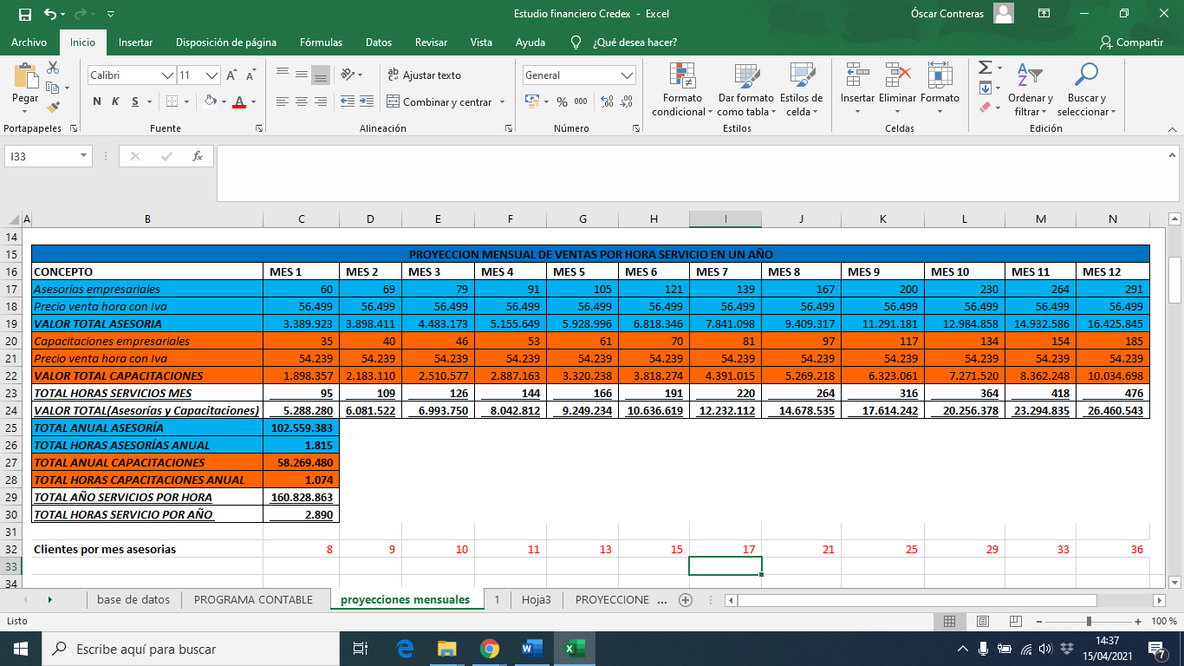
La proyección de ventas se realizó con un aumento de horas en asesoría de 15% hasta el mes 6, en el mes 8 y 9 el aumento será del 20% ya que en mese 7 los porcentajes de rentabilidad son más favorables para aportar presupuesto a otras actividades de promoción previstas en el presente estudio de mercado; para los meses 10 y 11 el porcentaje será del 15% y para el mes 12 será del 10% ya que en dicho mes hay una serie de gastos proyectados que se pagarán entre esas las provisiones de nómina.

Tácticas relacionadas con el producto o servicio.
Tabla 3. Estrategias presentación del servicio.
Estrategias | Táctica 1 | Táctica 2 | Táctica 3
Penetración del mercado | Se utilizarán medios de comunicación tales como web (redes sociales, página propia) impresos (flayers, tarjetas de presentación, brochure) para promover los servicios de la empresa. | Abarcar más el mercado y nuestros consumidores se contará con: periódicos, revistas especializadas, y generación de voz a voz, donde el consumidor obtiene un excelente servicio y nos da publicidad con sus comentarios. | Continuando con su reconocimiento y sostenimiento se emplearán tácticas como las comerciales o notas publicitarias en la televisión regional, radio y medios de carácter masivo.
Incentivar a los clientes a comprar los servicios como una forma de vida | Mostrarles a los clientes los proyectos de emprendimiento vigentes en la región a nivel municipal, departamental y nacional. | Generar una red de apoyo con entidades como el Fondo Emprender Sena, con las universidades que apoyan el emprendimiento y adicional a esto generar alianzas con los diferentes clústeres empresariales de la región. | Realizar capacitaciones virtuales, conferencias o seminarios empresariales.
Constante mejoramiento de los servicios | Hacer estudios con los clientes sobre la satisfacción de los servicios, brindarles herramientas como encuestas de satisfacción y opciones de mejora. | Hallar (análisis) donde se pueda mejorar los servicios para que sean de mejor calidad y presentación, para ello se propone empezar con un sistema integrado de gestión. | Fortalecer el equipo de trabajo de Credex S.A.S con capacitaciones, cursos, seminarios y congresos (actualización constante).
Brindar servicios adicionales a los clientes | Hacer estudios e investigación en el mercado para saber qué servicios adicionales se les puede brindar. | Realizar constantes encuestas, para recibir sugerencias y mejorar la calidad de la empresa.

Estrategia de Distribución.
Alternativas de penetración: Credex S.A.S desea penetrar en el mercado de forma directa con sus clientes, es decir el mismo gerente como representante de la marca se encargará de relacionarse con todos sus clientes potenciales empresas del sector emprendimiento y empresarial del Municipio de Castilla La Nueva y el Departamento del Meta de esta manera desea evitar cualquier tipo de intermediarios que además de lograr una comunicación directa disminuye costos y los clientes sentirán mejor servicio, dichos acercamientos también se lograran participando de las ferias empresariales del Departamento, y en las convocatorias del Fondo Emprender Sena.
Alternativas de comercialización: Como la empresa es prestadora de servicio y los servicios son intangibles, los canales de comercialización que utilizará Credex S.A.S serán el internet y la visita directa hacia el cliente, ya que por medio de estos medios no habrá sobrecostos en la estrategia de distribución. Por medio de la web se implementará el uso de una página para todas las necesidades de la empresa y establecer un link especial para atender al cliente fijo y a los clientes potenciales que quieran conocer el portafolio de servicios, quieran aclarar dudas o adquirir los servicios, este canal será muy útil para Credex S.A.S ya que además de contactar, informa, hace mejoras, recolecta información generando una base de datos. La visita directa también ayuda a que los clientes que estén interesados puedan preguntar todo sobre los productos que necesiten.
Tabla 4. Estrategia de distribución
Estrategia de ventas | Tácticas relacionadas a la distribución
Visita directa | El gerente debe hacer contactos directos con las diferentes empresas o negocios para programar reuniones con el área requerida y el grupo de trabajo contando con 5 visitas a la semana. Intercambiar información, hacer negocio y concluir ventas.
Página web | Se contrata un diseñador de páginas web que nos cree la página de Credex S.A.S para que la empresa sea conocida en este medio y les dé facilidad a los clientes de encontrarnos en la web.

Tabla 5. Presupuesto de la estrategia de distribución
Estrategia | Presupuesto en miles de pesos
Página web | $ 1.400.000
Visitas directas | $ 2.000.000
Total | $ 3.400.000

Estrategia de precio.
Análisis competitivo de precios: Existen diferentes variables que afectan en el precio de este tipo de negocio para poder establecer un valor de servicio estándar, esto es debido al tamaño de la empresa, si es directamente asesora o requiere de esos servicios, el personal que maneje, las variables del mercado entre otros, según estas condiciones se ha evaluado algunos precios como:
Tabla 6. Análisis competitivo de precio por hora servicio
PRODUCTO O SERVICIO | COSTOS FIJOS DEL SERVICIO | COSTOS VARIABLES | GASTOS FIJOS | PRECIO VENTA SIN IVA
Asesoría | $ 7.378 | $ 6.464 | $ 24.140 | $ 47.478
Capacitación | $ 7.378 | $ 6.464 | $ 24.140 | $ 45.579

Como se observa en la relación, el precio que posee Credex S.A.S respecto a la competencia y al sector del mercado, se puede inferir que es un precio competitivo ya que está establecido según estudios previos, estos precios están determinados por hora trabajada, y luego se organiza por paquetes según la necesidad y el proyecto requerido, específicamente cuando se hace la cotización como paquete completo se acuerda un valor del 15% sobre el costo del proyecto que requiere la empresa o cliente, dado esto se verá una variable en el valor del precio, pues cada proyecto es diferente según la necesidad. Los Gastos fijos son los que se necesitan para pagar nómina, alquiler, servicios públicos (agua, luz, teléfono e internet) lo cual se representa en un valor de $24.140 pesos, los costos variables se acordaron en $ 6.464 pesos, el método utilizados para el pago de horas será por destajo, pero este precio de venta de hora tiene una meta mínima que deben tener los asesores, ya que a los asesores se les va a pagar dependiendo del trabajo hecho en la compañía, porque si cumple con el mínimo de horas exigidas por Credex S.A.S que son 48 horas por asesor por tal motivo se les según una tabla establecida para los salarios de estos profesionales y si las metas mínimas no son cumplidas se les paga las pocas horas trabajadas por ellos, el valor de dicha hora promedio de los asesores es de $ 7.378, también podemos ver que el beneficio de utilidad para Credex S.A.S será el mismo valor del costo fijo porque después de cumplir con pagos de nómina, alquiler y servicios públicos estos costos se convertirían en el ingreso de Credex S.A.S y se estaría generando utilidad y es por eso que el precio de venta del servicios son de $ 47.478 para la asesoría y $ 45.579 para las capacitaciones.

Estrategia de Promoción.
Promoción dirigida a clientes y canales (descuentos por volúmenes o pronto pago). El plan promocional generalmente es de ventas por hora asesorada sin embargo también se planea organizar paquetes promocionales que vinculen las necesidades del cliente haciendo un cobro general por el servicio completo a partir de las 10 horas requeridas entre estos paquetes se consideraría un descuento en estos paquetes del 5% dependiendo del valor a pagar y por pagar de contado. El ciclo de cuentas por cobrar es a 30 días, no se harán descuentos de pronto pago si las cuentas se pagan a crédito.

Manejo de clientes especiales o vip; conceptos especiales que se usan para motivar la venta: Credex S.A.S persuade a sus clientes con el plus que ofrece a medida que hay más vinculaciones de empresas, esto corresponde a los beneficios que Credex S.A.S muestra en su diferencial en el mercado de servicios de asesorías. Por esto se generará un espacio en la página web para que los clientes puedan pautar sus servicios con un margen mínimo.
Presupuesto de promoción: como el beneficio adicional solo se les comunicará a los clientes que ya tienen una vinculación con Credex S.A.S no se hace necesario contar con un presupuesto de promoción en este caso ya que se hará directamente con el cliente en medio del servicio.

PRESENTACIÓN DEL PRODUCTO

Imagen corporativa o marca.

El color.
Ilustración 2. Colores imagen corporativa o marca.
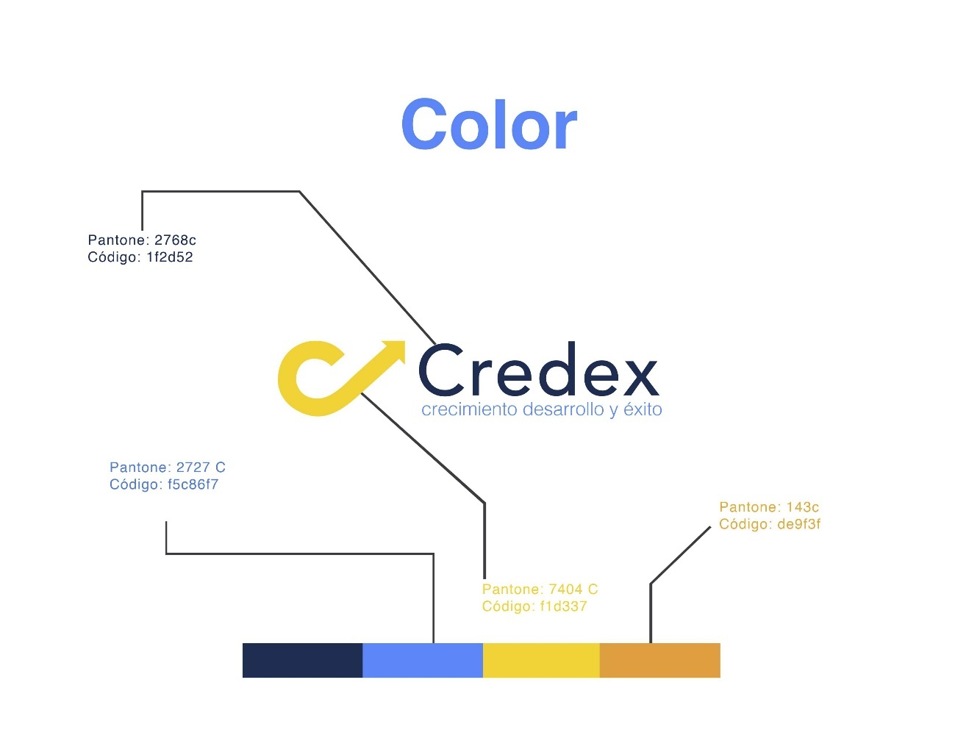
Los colores utilizados para el diseño de la imagen corporativa son el azul claro (Pantone:2727 C – Código: f5c8617) y el azul oscuro (Pantone:2768c – Código: 1f2d52) dichos colores fueron escogidos para representar nuestro segmento de mercado de asesoría ya que es un color que representa confianza y estabilidad usado comúnmente en marcas como (BBVA, Liberty Seguros, Ford, Pfizer), racionalismo, ciencia e innovación usado en marcas como (Facebook, IBM, Samsung, Twitter). Para el segmento de mercado de emprendimiento tenemos el color naranja (Pantone: 143c – Código: de913f) y el amarillo (Pantone: 7404 C – Código: f1d337) Estos dos colores fueron escogidos ya que tienen un vínculo muy estrecho con la creatividad, el entusiasmo, determinación, inteligencia, confianza y éxito; atributos que debe tener un emprendedor y que Credex S.A.S quiere incentivar en sus clientes emprendedores.

Isotipo / Símbolo.
Ilustración 3. Isotipo / Símbolo Credex S.A.S.

El símbolo de Credex S.A.S es un gancho con una fecha proyectada al estilo de estadística proyectada en aumento en pro se simbolizar el crecimiento y desarrollo de nuestros clientes y de Credex S.A.S.

Logo.
Ilustración 4. Logo Credex S.A.S

Ilustración 5.Variaciones monocromáticas Logo de Credex S.A.S.

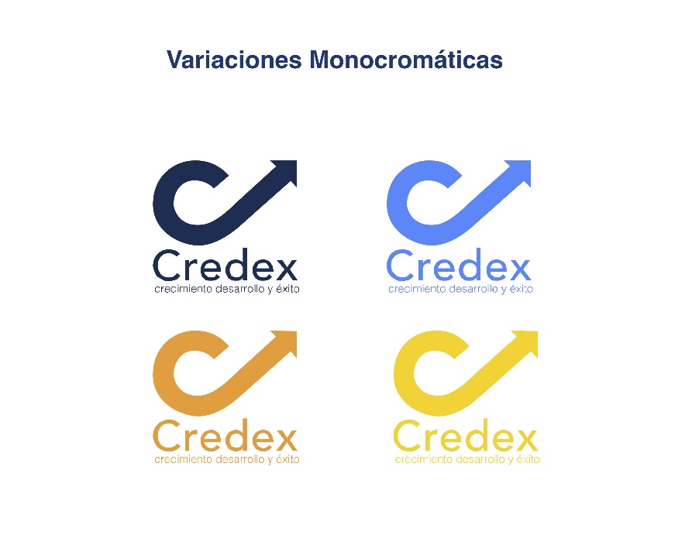
El logo de Credex S.A.S está compuesto por el símbolo anteriormente mencionado con la palabra Credex que este compuesto de la unión de las palabras Crecimiento, desarrollo y éxito que son las palabras claves que definen nuestro proceso con las mipymes emergentes y emprendedores en la ruta en la cual las estaremos encaminando.

Usos de la imagen corporativa.
Ilustración 6. Aplicaciones imagen corporativa.

Ilustración 7. Otras aplicaciones imagen corporativa.
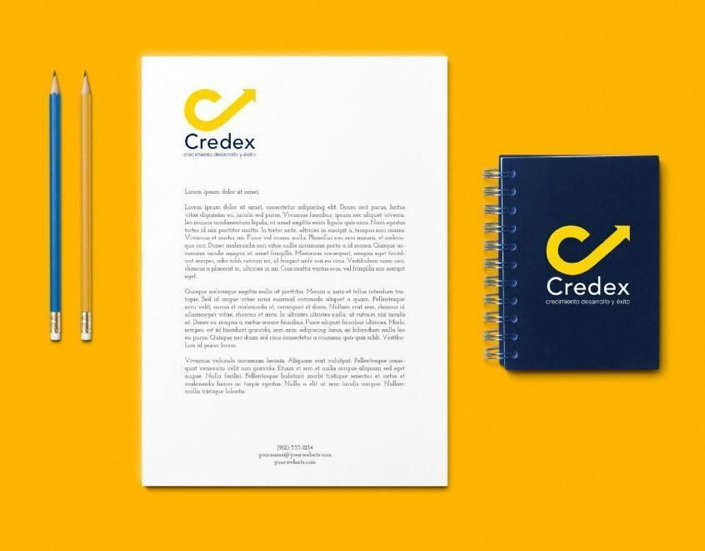

Portafolio
Tabla 7. Presentación de portafolio.
TIPO DE PROFESIONAL | SERVICIO O ASESORÍA | SERVICIOS ANEXOS A LA ASESORÍA
Contador público, administrador de empresas, mercadólogo, publicista y diseñador gráfico, ingeniero industrial, abogado. | APOYO AL EMPRENDIMIENTO. | - Generación de planes de negocio  - Capacitaciones en montajes de idea de negocio  - Realización de estudio financiero a planes de negocios  - Elaboración de presupuestos  - Realización de estudio de mercado y competencia.
Contador público y abogados | ASESORÍA Y CONSULTORÍA EN EL ÁMBITO AMBIENTAL. | - Trámites de licencias, permisos, concesiones, etc.  - Asesoría para implementación bajo los estándares de la ISO 14001/15.  - Auditoría y seguimiento ambiental.  - Indicadores ambientales.  - Elaboración de plan de manejo ambiental.  - Estudios de impacto ambiental.  - Identificación de impactos.  - Plan de saneamiento.  - Plan de manejo integral de residuos sólidos.  - Otros documentos ambientales.  - .
Contador público, ingeniero industrial, administrador. | CAPACITACIÓN. | - Actualización tributaria, cambiaria y aduanera.  - Actualización laboral, contable y financiera.  - Actualización en optimización de gestión empresarial.  - Sistema de gestión de la calidad.  - Sistema de gestión ambiental.  - Sistema de seguridad y salud en el trabajo.  - Otras modalidades de capacitación de acuerdo a las necesidades y requerimientos de cada organización.  - Simulacros de emergencia.
Contador público, ingeniero industrial y profesional con especialización en auditorias. | AUDITORÍA. | - Auditoría de Sistemas Contables  - Auditoría de Estados Financieros  - Auditoría de Control Interno  - Auditoría de Cumplimiento o Normatividad.  - Auditoría de Gestión y Resultados  - Auditoría Integral bajo los estándares de la ISO  - Otras modalidades de auditoría
Contador público, administrador de empresas, abogado e ingeniero industrial. | CONSULTORÍA ADMINISTRATIVA Y LABORAL. | - Asesoría jurídica  - Constitución y disolución de empresas  - Selección de personal.  - Liquidación, afiliación de nómina y prestaciones sociales.  - Asesoría de seguros y pólizas de cubrimiento.  - Elaboración de documentación institucional.  - Revisión cumplimiento de procedimientos de control interno.  - Modelos de indicadores de gestión.  - Revisión y cuadre de inventarios.  - Creación de Manual de funciones y procedimientos.  - Organización de empresas  - Implementación y seguimiento de los estándares internacionales ISO 9001/15.
Contador público o profesional especialista en tributaria o | CONTABLE | - Diagnóstico contable.  - Organización del proceso contable.  - Proyección, liquidación y elaboración de declaraciones tributarias de renta, IVA, retención en la fuente, CREE, aduaneras, Cambiarias e ICA.  - Presentación de estados financieros generales y especiales.  - Digitación de información empresarial y contable.  - Certificado de ingresos y retenciones.  - Auditoría administrativa, contables y financieras.  - Presentación de información exógena ante DIAN.  - Asesoría en la elaboración y agotamiento de presupuestos.  - Implementación y creación de políticas contables bajo estándares internacionales de información financiera NIIF.  - Diseño e implementación de mecanismos de Control Interno  - Asesoramiento y acompañamiento contable permanente bajo estándares internacionales.  - Representación ante la DIAN, defensas, conciliaciones en proceso de cobro coactivo, penal y de fiscalización.
Mercadólogo o especialista en estudio de mercados | MERCADEO | - Creación de estrategia de mercado.  - Investigación de Mercado.  - Marketing Mixto.
Diseñador gráfico y publicista. | PUBLICIDAD Y DISEÑO | - Imagen corporativa.  - Campaña publicitaria.  - Posicionamiento de marca en redes sociales.
Contador público e ingeniero industrial, profesional especialista en costos y manejo de procesos empresariales. | PROCESOS | - Logística.  - Costos.  - Manejo de inventarios.

ESTUDIO FINANCIERO

Plan de compras
Tabla 8. Plan de compras oficina.
Plan de compras para adecuación oficina
Cuenta | Producto | Costo | Cant. | Total costo | Vida útil
15 | Computador | 1.300.000 | 2 | 2.600.000 | 5
15 | Portátil | 1.100.000 | 2 | 2.200.000 | 5
15 | Teléfono celular | 600.000 | 2 | 1.200.000 | 5
15 | Impresora | 350.000 | 2 | 700.000 | 5
15 | Ups | 140.000 | 3 | 420.000 | 5
15 | Escritorio ejecutivo | 230.000 | 4 | 920.000 | 10
15 | Silla ergonómica | 180.000 | 6 | 1.080.000 | 10
15 | Archivador | 260.000 | 2 | 520.000 | 10
15 | Silla clásica | 90.000 | 7 | 630.000 | 10
15 | Televisor Smart tv | 1.500.000 | 1 | 1.500.000 | 5
51 | Ventiladores | 85.000 | 2 | 170.000 | 5
 |  |  | Subtotal | 11.940.000

Anterior se presenta el plan de compras para la puesta en marcha de Credex S.A.S.

Componentes económicos.

Gastos.

Gastos fijos de funcionamiento.
Tabla 9. Gastos fijos mensuales
Gastos administrativos mensuales
cuenta | Descripción | Precio | Cantidad | Total | Concepto
51 | Alquiler | 700.000 | 1 | 700.000 | Arriendo oficina
51 | Servicios de agua | 30.000 | 1 | 30.000 | Valor promedio recibo agua
51 | Servicio de energía | 60.000 | 1 | 60.000 | Valor promedio recibo energía
51 | Papelería | 13.500 | 4 | 54.000 | Compra de resmas de papel
51 | Servicio de internet | 80.000 | 1 | 80.000 | Valor mensual servicio de internet
51 | Servicio de teléfono | 76.000 | 1 | 76.000 | plan de minutos e internet ilimitado
51 | Insumos para oficina | 47.000 | 3 | 141.000 | Compra de (A-Z, ganchos, cosedora, carpetas, etc.)
51 | Programa contable | 100.000 | 1 | 100.000 | Pago programa contable en nube
 |  |  | Subtotal | 1.241.000

Gastos administrativos.
Tabla 10. Nómina administrativa y pago asesores externos para funcionamiento.
Nómina Administrativa y asesores para funcionamiento
Cuenta | Descripción | Precio | Cantidad | Total | Concepto
51 | Contador | 600.000 | 1 | 600.000 | Pago prestación de servicio
51 | Ingeniero de sistemas | 400.000 | 1 | 300.000 | Pago prestación de servicio
51 | Secretaria | 934.000 | 1 | 934.000 | pago salario base
51 | Gerente | 934.000 | 1 | 934.000 | pago salario base
51 | Aprendiz sena | 700.500 | 1 | 700.500 | pago salario aprendiz sobre el 75% del mínimo
 |  |  | Subtotal | 3.468.500

Tabla 11. Seguridad social y parafiscales nóminas administrativas.
Seguridad social nómina administrativa
Cuenta | Descripción | Precio | Cantidad | Total | Concepto
51 | Secretaria | 112.080 | 1 | 112.080 | Pago pensión
51 | Gerente | 112.080 | 1 | 112.080 | Pago pensión
51 | Aprendiz Sena | 84.060 | 1 | 84.060 | Pago pensión
51 | Secretaria | 79.390 | 1 | 79.390 | Pago salud
51 | Gerente | 79.390 | 1 | 79.390 | Pago salud
51 | Aprendiz Sena | 59.543 | 1 | 59.543 | Pago salud
51 | Secretaria | 37.360 | 1 | 37.360 | Pago de parafiscales
51 | Gerente | 37.360 | 1 | 37.360 | Pago de parafiscales
51 | Aprendiz Sena | 28.020 | 1 | 28.020 | Pago de parafiscales
 |  |  | Subtotal | 629.283

Tabla 12. Prestaciones sociales nómina administrativa.
Prestaciones sociales nómina administrativa
Cuenta | Descripción | Precio | Cantidad | Total | Concepto
51 | Secretaria | 77.802 | 1 | 77.802 | pago cesantías
51 | Gerente | 77.802 | 1 | 77.802 | pago cesantías
51 | Aprendiz Sena | 58.352 | 1 | 58.352 | pago cesantías
51 | Secretaria | 778 | 1 | 778 | Pago Intereses cesantías
51 | Gerente | 778 | 1 | 778 | Pago Intereses cesantías
51 | Aprendiz Sena | 584 | 1 | 584 | Pago Intereses cesantías
51 | Secretaria | 77.802 | 1 | 77.802 | Pago prima
51 | Gerente | 77.802 | 1 | 77.802 | Pago prima
51 | Aprendiz Sena | 58.352 | 1 | 58.352 | Pago prima
51 | Secretaria | 38.948 | 1 | 38.948 | Pago Vacaciones
51 | Gerente | 38.948 | 1 | 38.948 | Pago Vacaciones
51 | Aprendiz Sena | 29.211 | 1 | 29.211 | Pago Vacaciones
 |  |  | Subtotal | 537.158

Depreciación.
Tabla 13. Depreciación equipo de cómputo, oficina y telecomunicaciones.
Depreciación acumulada equipos de cómputo, oficina y telecomunicaciones
Cuenta | Descripción | Precio | Cantidad | Total | Concepto
5160 | COMPUTADOR | 21.667 | 2 | 43.333 | Depreciación mensual
5160 | PORTATIL | 18.333 | 2 | 36.667 | Depreciación mensual
5160 | Teléfono celular | 10.000 | 2 | 20.000 | Depreciación mensual
5160 | IMPRESORA | 5.833 | 2 | 11.667 | Depreciación mensual
5160 | UPS | 2.333 | 3 | 7.000 | Depreciación mensual
5160 | TELEVISOR SMART TV PARA SALA | 25.000 | 1 | 25.000 | Depreciación mensual
5160 | VENTILADORES | 1.417 | 2 | 2.833 | Depreciación mensual
 |  |  | Subtotal | - 146.500

Tabla 14. Depreciación de muebles y enseres.
Depreciación acumulada muebles y enseres
Cuenta | Descripción | Precio | Cantidad | Total | Concepto
5160 | ESCRITORIO EJECUTIVO | 1.917 | 4 | 7.667 | Depreciación mensual
5160 | SILLA ERGONOMICA | 1.500 | 6 | 9.000 | Depreciación mensual
5160 | ARCHIVADOR | 2.167 | 2 | 4.333 | Depreciación mensual
5160 | SILLA DE CUATRO PATAS | 750 | 7 | 5.250 | Depreciación mensual
 |  |  | Subtotal | - 26.250

Costos
Tabla 15. Nómina asesores por mes.
Nómina Asesores
Cuenta | Descripción | Precio | Cantidad | Total | Concepto
61 | administrador de empresas | 1.300.000 | 1 | 1.300.000 | Salario base por prestación de servicio sin parafiscales
61 | Ingeniero industrial | 1.400.000 | 1 | 1.400.000 | Salario base por prestación de servicio sin parafiscales
61 | Contador Público | 1.400.000 | 1 | 1.400.000 | Salario base por prestación de servicio sin parafiscales
61 | Abogado | 1.500.000 | 1 | 1.500.000 | Salario base por prestación de servicio sin parafiscales
61 | Publicista Diseñador | 1.450.000 | 1 | 1.450.000 | Salario base por prestación de servicio sin parafiscales
61 | Mercadólogo | 1.450.000 | 1 | 1.450.000 | Salario base por prestación de servicio sin parafiscales
 |  |  | Subtotal | 8.500.000

Inversiones.
Tabla 16. Inversiones marketing.
Inversiones de Marketing
Cuenta | Descripción | Precio | Cantidad | Total | Concepto
17 | Página web | 1.400.000 | 1 | 1.400.000 | Diseño página web con dominio y hosting por un año
52 | Publicidad para clientes | 500.000 | 1 | 500.000 | paquete de publicidad para clientes, tarjetas, libretas
52 | Mercadeo online en redes sociales | 50.000 | 1 | 50.000 | Pago de posicionamiento de marca en redes sociales
1610 | Diseño imagen corporativa | 900.000 | 1 | 900.000 | Diseño de imagen corporativa
 |  |  | Subtotal | 2.850.000

Fuentes de financiación
Tabla 17. Fuentes de financiación.
FUENTES DE FINANCIACIÓN
Cuenta | Descripción | Valor | Porcentaje
21 | RECURSOS DE CRÉDITO | 9.000.000 | 47,37%
31 | RECURSOS PROPIOS | 10.000.000 | 52,63%
 | TOTAL | 19.000.000 | 100%

Recursos propios.
Tabla 18. Distribución de utilidades.
Distribución de Utilidades
Cuenta | Descripción | Precio | Cantidad | Total | Concepto
31 | OSCAR ANDRES CONTRERAS CASTRO | 7.000.000 | 1 | 7.000.000 | CAPITAL INSCRITO ANTE CÁMARA DE COMERCIO 70%
31 | LAURA CAMILA MUÑOZ CONTRERAS | 3.000.000 | 1 | 3.000.000 | CAPITAL INSCRITO ANTE CÁMARA DE COMERCIO 30%
 |  |  | TOTAL CAPITAL | 10.000.000

Recursos de crédito
Tabla 19. Información crédito bancario.
INFORMACIÓN PRÉSTAMO
Monto total solicitar | 9.000.000
plazo para pagarlo / meses | 12
Tasa mensual | 1,74%
AÑOS | 1

Tabla 20. Proyección crédito bancario.
Proyección anual pago crédito bancario
Cuota | saldo capital | Abono deuda | Intereses | Monto de Pago | saldo crédito
1 | 9.000.000 | 680.906 | 156.600 | 837.506 | 8.319.094
2 | 8.319.094 | 692.753 | 144.752 | 837.506 | 7.626.341
3 | 7.626.341 | 704.807 | 132.698 | 837.506 | 6.921.533
4 | 6.921.533 | 717.071 | 120.435 | 837.506 | 6.204.462
5 | 6.204.462 | 729.548 | 107.958 | 837.506 | 5.474.914
6 | 5.474.914 | 742.242 | 95.264 | 837.506 | 4.732.672
7 | 4.732.672 | 755.157 | 82.348 | 837.506 | 3.977.515
8 | 3.977.515 | 768.297 | 69.209 | 837.506 | 3.209.218
9 | 3.209.218 | 781.665 | 55.840 | 837.506 | 2.427.553
10 | 2.427.553 | 795.266 | 42.239 | 837.506 | 1.632.286
11 | 1.632.286 | 809.104 | 28.402 | 837.506 | 823.182
12 | 823.182 | 823.182 | 14.323 | 837.506 | 0

Estado de resultados.
Ilustración 8. Estado de resultados
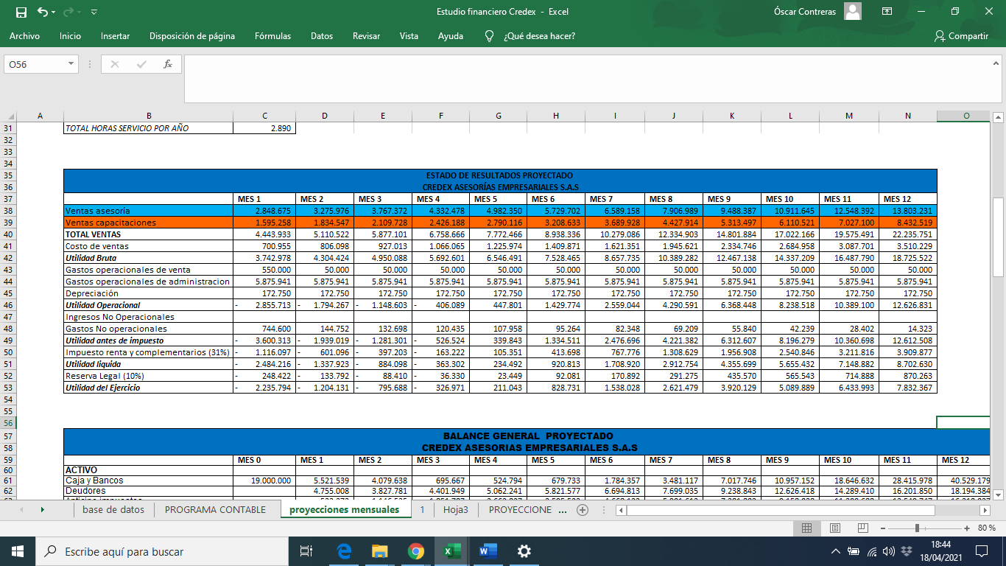
De acuerdo a la proyección del estado de resultados a partir del cuarto mes Credex S.A.S empezara a recibir utilidades para terminar al final de la proyección con una utilidad mensual de $7.832.367 en solo asesoría a usuarios de los cuales se pude estimar que de los 227 usuarios 68 que equivale al 30% que podrían volverse clientes que generaran proyectos de asesoría donde la empresa obtendrá una utilidad del 15% sobre cada proyecto.

Balance general
Ilustración 9. Balance general
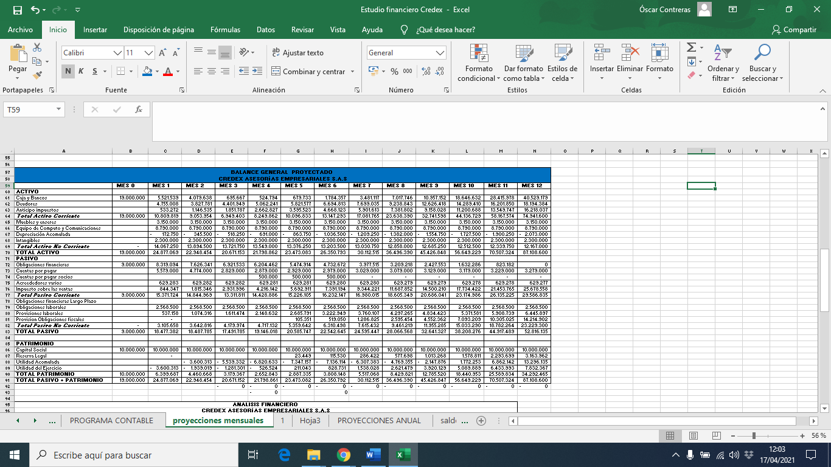
Anterior tenemos el Balance general de Credex S.A.S proyectado a 12 meses del cual podemos deducir con el análisis vertical en el anexo 12.7. Tablas análisis vertical Estado de Resultados y Balance General. Donde que a partir del mes 6 la empresa empieza a tener un equilibrio económico ya que su activo disponible alcanza a superar el 50% sobre el total de activos lo que quiere decir que la empresa cuenta con un buen capital ya sea para invertir o mejorar la planta física de trabajo, además que al final en el mes 12 el activo corriente alcanza a ser el 86% del total del activo.
En el pasivo en el mes 1 las obligaciones financieras correspondían al 45% en el mes 6 al 21% y al final del año esta quedaría en 0%. Con las cuentas por pagar la proyección final es de 6% según el análisis vertical en el mes 12, dado que la empresa en el transcurso de su actividad cubre oportunamente con sus obligaciones con terceros por su buen manejo de capital financiero y económico; analizando por otra parte el rublo de provisiones tanto laborales y fiscales Credex S.A.S lograra cubrir dichas obligaciones a cabalidad y a pesar del pago de dicha provisiones seguirá teniendo un buen flujo de efectivo el cual se podrá distribuir en inversión o mejora de planta física.

Análisis financiero
Ilustración 10. Análisis financiero.
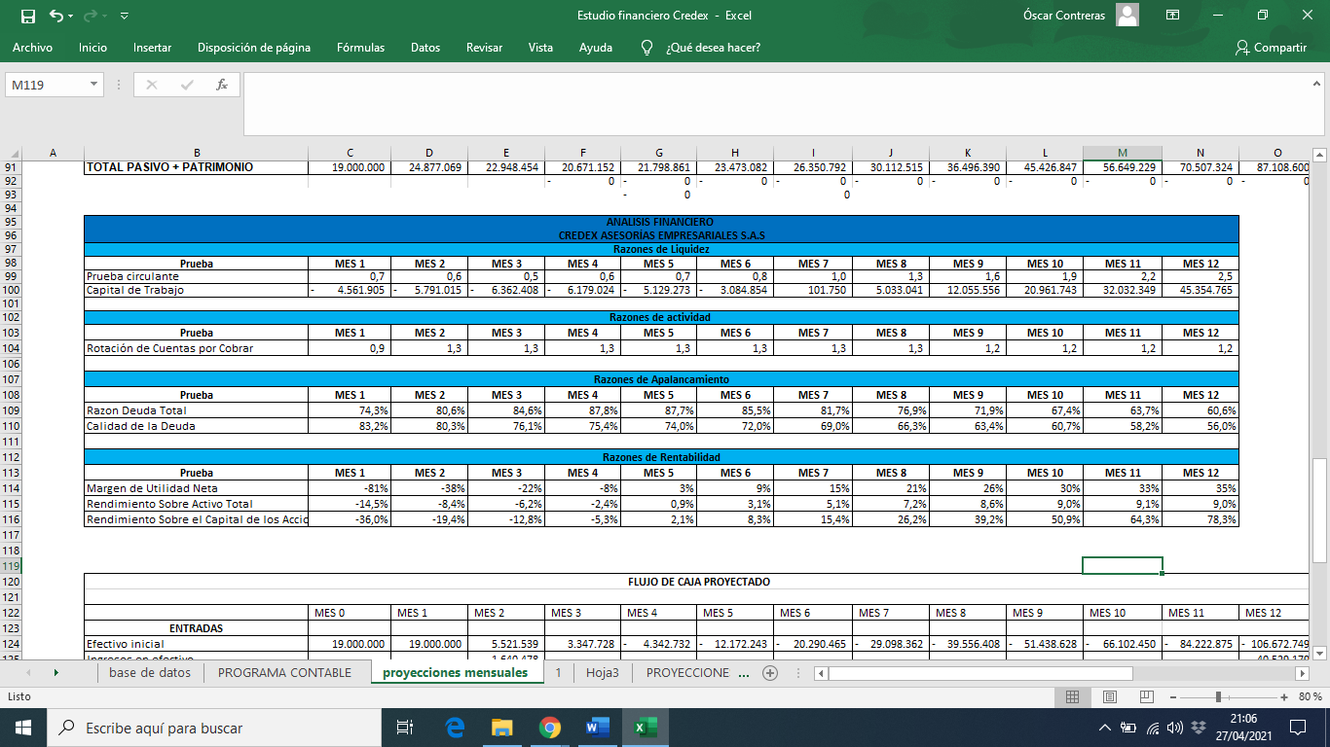
- De acuerdo al análisis financiero realizado a las proyecciones podemos determinar por medio de la prueba circulante que a partir del mes 7 la empresa tendría la capacidad de pagar sus obligaciones a corto plazo, al mes 12 Credex S.A.S contará con 2.5 lo que indica que tendrá la capacidad de cubrir más de 2 veces sus pasivos circulantes.
- Con el análisis del capital de trabajo se encuentra que a partir del mes 7 Credex S.A.S contara con un capital favorable para trabajar e invertir y en el mes 12 alcanzara a tener un capital de trabajo de $.45.354.765.
- Revisando el indicador de rotación de cuentas por cobrar podemos determinar que la política de cartera propuesta por Credex S.A.S es la adecuada y lo cual apoyara mucho al desempeño del flujo de efectivo y el capital de trabajo de la empresa.
- Analizando la razón de deuda total podemos determinar que Credex S.A.S alcanzara una proyección favorable del 60,6% en el mes 12 comparado al 82% que se manejaba en promedio durante el año. Es así que liquidando a totalidad sus obligaciones financieras en el mes 12; podemos determinar que Credex S.A.S contaría con una estructura de capital dentro de los parámetros adecuados, cabe destacar que a esta proyección se le podría adicionar movimientos adicionales por proyectos de clientes alzados durante el año que no están en las proyecciones por ser poco medibles pero que son un punto a favor y un ingreso que puede cambiar a favor la situación de la empresa para su siguiente año de actividad.
- Revisando el indicador de calidad de deuda podemos determinar que Credex S.A.S inicio con un 83.3% en el mes 1 pero en el transcurso del año de acuerdo a las proyecciones alcanzara un 56% en el mes 12 indicando que la calidad de deuda es favorable y estable.
- Con el indicador de margen de utilidad neta podemos ver el ciclo de crecimiento de Credex S.A.S el cual a partir del mes 5 logra cambiar su margen negativa a positiva para lograr terminar en el mes 12 con un margen de 35%. Cabe destacar que esta margen es muy favorable sabiendo que solo será lograda con usuarios, pero como se mencionó anteriormente los proyectos de clientes obtenidos en el transcurso de esta proyección aumentará este porcentaje favorablemente en gran medida la rentabilidad.
- Rendimiento sobre activo total nos indica que a pesar de que Credex S.A.S es una empresa de servicios donde no hay ninguna transformación de materia prima, sus activos que son netamente para su funcionamiento sufrirán un rendimiento del 9% lo que también es un indicador de buenas políticas en manejo de efectivo y de cartera como muestra del aprovechamiento de la inversión en los activos fijos.
- Con el último análisis rendimiento sobre el capital de los accionistas podemos ver lo favorable de la inversión ya que el crecimiento es del 78.3% al terminar el periodo, esto determina que la recuperación de la inversión es significativamente favorable.

Cronograma
Tabla 21. Cronograma de actividades Plan de Negocio.
ACTIVIDAD | MES 1 |  |  |  | MES 2 |  |  |  | MES 3
ACTIVIDAD | 1 | 2 | 3 | 4 | 1 | 2 | 3 | 4 | 1 | 2
Análisis de mercado | X | X | X | X
Análisis de competencia |  | X | X | X
Análisis técnico- operativo |  |  | X | X | X | X
Análisis organizacional legal |  |  |  |  | X | X | X
Análisis financiero |  |  |  |  | X | X | X | X | X
Impacto del proyecto (económico, social, ambiental) |  |  |  |  |  |  | X | X | X
Revisión final y entrega |  |  |  |  |  |  |  |  |  | X

El anterior cronograma es extraído del anteproyecto.

LINEAMIENTOS DE LA EMPRESA

Organigrama
Ilustración 11. Organigrama Credex S.A.S
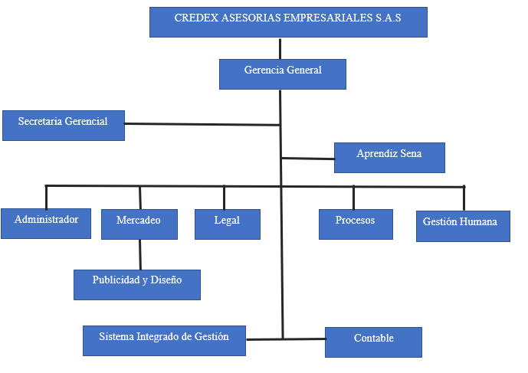

Perfiles y roles:
Tabla 22. Caracterización perfiles organigrama
CARGO (Rol) | PERFIL (Estudios y experiencia) | FUNCIÓN (Que hace)
Gerente | Profesional Contaduría pública | - Planeación de las actividades que se desarrollen dentro de la empresa.  - Organizar los recursos de la entidad.  - Definir a dónde se va a dirigir la empresa en un corto, medio y largo plazo, entre otras muchas tareas.  - Fijación de una serie de objetivos que marcan el rumbo y el trabajo de la organización.
Secretaria Gerencial | Profesional o estudiante en contaduría pública o carreras a fin con un mínimo de 2 años de experiencia. | Manejo de las comunicaciones verbales y escritas, la preparación de documentos, la organización de la oficina y la gestión de los proyectos.  Contribuir en la coordinación de la agenda de la Gerencia.
Aprendiz Sena | Tecnólogo o técnico en el área administrativa o contable. | Organización de archivo y apoyo a la secretaria de gerencia.
Asesor en Administración | Profesional en Administración de empresas, con 2 años de experiencia. | Generar asesoría a las empresas.
Asesor Contable | Profesional en Contaduría pública, con experiencia de 2 años. | Generar asesoría de acuerdo+ a su perfil profesional.
Asesor Legal | Profesional en Derecho con experiencia de 2 años. | Generar asesoría de acuerdo a su perfil profesional.
Asesor en publicidad y diseño | Profesional en Publicidad o Diseño | Generar asesoría de acuerdo a su perfil profesional.
Asesor en procesos | Profesional en Ingeniera Industrial con dos años de experiencia. | Generar asesoría de acuerdo a su perfil profesional.
Asesor sistema integrado de gestión | Profesional con especialización en sistemas integrado de gestión con 2 años de experiencia. | Implementación y auditoria en sistemas integrados de gestión.
Asesor en Gestión Humana | Profesional en Psicología, Administración de empresas o profesional especialista en gestión del talento humano con dos años de experiencia. | Generar asesoría de acuerdo a su perfil profesional.

Presentación equipo emprendedor.
Cargo o rol: Generador idea de negocio, representante legal y gerente en la ejecución del plan de negocio Credex Asesorías Empresariales S.A.S.
Nombre: Oscar Andrés Contreras Castro
Datos Personales: Teléfono celular: 3115337977. E-mail: racsoandres96@gmail.com
Perfil Profesional: Contador Público con valores y principios éticos, además de caracterizado por su buen trabajo en equipo y liderazgo en cada proyecto que se ha propuesto a emprender siempre con el profesionalismo y buenos valores que lo caracteriza; brindando ideas nuevas e innovadoras en cada lugar donde se ha desempeñado, con un amplio manejo de diferentes programas contables y experiencia en diferentes sectores empresariales además de experiencia en manejo empresarial y gerencia, cuenta con estudios adicionales como Seminario Normas Internacionales de Contabilidad realizado con la Corporación Universitaria del Meta, Seminario Reforma Tributaria 2016 Ley 1819 realizado con la Universidad Cooperativa, Diplomado en Contratación Estatal realizado con la Escuela Superior de Administración Pública (ESAP) y el Curso en Auditoría Interna del Sistemas de Gestión de la Seguridad y Salud en el Trabajo, Calidad y Medio Ambiente realizado con Corporación Internacional de Líderes ONG.
Experiencia laboral:
- Empresa: INPROARROZ S.A.
Cargo: Auxiliar Contable
Jefe inmediato: Sonia Elena Rincón Restrepo
Período: 7 de marzo del 2012 a marzo 25 del 2013
Funciones: Manejo de cartera, manejo de facturación, recibos de caja, trámites con cámara de comercio u otros. Nómina de operarios. Consignaciones y Conciliación de Bancos Comprobantes de Egresos de agencias y principal. Causación y otros.
- Empresa: ECOLOCAR S.A.S
Cargo: Auxiliar Contable
Jefe inmediato: Jenny Laverde
Período: 5 de septiembre del 2013
Funciones: Nomina, manejo de proveedores, facturación, causación, tramitología de vehículos, bancos, manejo de área administrativa en general.
- Empresa: AGROCOM LTDA
Cargo: Asistente Contable
Jefe inmediato: Sonia Elena Rincón Restrepo
Período: 11 de marzo del 2014 a septiembre 30 del 2014
Funciones: Causación, realización recibos de caja, generación de depreciación activos de la empresa, revisión de procesos bancarios y conciliación de Bancos, manejo de proveedores, nómina, comprobantes de Egresos
- Empresa: GRAMALL S.A.S
Cargo: Asistente Contable
Período: 16 de junio del 2015 a diciembre 15 del 2015.
Funciones: Causación, realización de recibos de caja, realización depreciación activos, realización de consignaciones y conciliación de bancos, apoyo generación de informes a la junta directiva, auditoria cuentas socios de la empresa.
- Empresa: JAVIER HORTUA Contador independiente
Cargo: Asistente contable
Periodo: Enero a diciembre del 2016
Funciones: Apoyo a la gestión empresarial. Apoyo contable en las diferentes empresas. Realización diligencias de las empresas, causación y procesos contables en las diferentes empresas, generación de informes para gerentes y juntas directivas de las diferentes empresas.
- Empresa: ASESORIA INGENIERIA & AUDITORIAS EMPRESARIALES S.A.S – EASING SAS.
Cargo: Representante Legal y Gerente General.
Periodo: 21 junio del 2017 a 01 de enero del 2019
Funciones: Montaje y aplicación de políticas empresariales, manejo de relaciones públicas, ejecución y planeación en servicios contables, proyección y planificación presupuestal, representación legal.

ALCANCES Y LIMITACIONES.

Normatividad

Constitución Empresa y Aspectos Legales:
La compañía que por el documento de la minuta se constituye como una sociedad por acciones simplificada, de naturaleza comercial, que se denominará CREDEX ASESORIAS EMPRESARIALES S.A.S y podrá utilizar la sigla “CREDEX” S.A.S., regida por las cláusulas contenidas en estos estatutos, en la Ley 1258 de 2008 y en las disposiciones comerciales y legales relevantes.

En todos los actos y documentos que emanen de la sociedad, destinados a terceros, la denominación estará siempre seguida de las palabras: “sociedad por acciones simplificada” o de las iniciales “SAS”.

El código CIIU de Credex S.A.S corresponde al 7490 (Otras actividades profesionales, científicas y técnicas), el cual comprende Actividades de asesoramiento empresarial y en materia de gestión, tener en cuenta esta información es importante ya que, al registrarse en Cámara de Comercio de la ciudad de Villavicencio, en su formato exigen saber en qué código se encuentra la empresa con la legislación vigente. Para la inspección urbana está la curaduría quien se encarga de verificar y controlar la localidad del negocio. Para asuntos ambientales se cuenta con Cormacarena encargada de verificar que la empresa cuente con las normas ambientales adecuadas, también se cuenta con el ministerio de trabajo para el área laboral y de protección social ya que se encarga de todas las normas relacionadas con el empleador y el empleado. Para el registro de la empresa se identifica la cámara de comercio y la alcaldía municipal de Castilla La Nueva, los cuales son los entes que autorizan el registro de la información de la sociedad, la Cámara de Comercio de Villavicencio es la que es la que otorga el número de identificación tributaria NIT con el cual tiene la autorización legal para realizar compra, ventas y cualquier tipo de papeleo a nombre de la empresa y pagar los respectivos impuestos ante la DIAN quien es el ante al cual se dará cuentas en todo el tema tributario de la empresa..

Gastos de Constitución.
Tabla 23. Gastos de Constitución
Gastos de Constitución
Cuenta | Descripción | Precio | Cantidad | Total | Concepto
51 | Registro mercantil | 130.000 | 1 | 130.000 | Pago registro mercantil
51 | Pago capital registro mercantil | 150.000 | 1 | 150.000 | Pago del 1% del capital suscrito y pagado
51 | Certificado | 8.000 | 1 | 8.000 | Pago certificado cámara de comercio
51 | Pago realización de estatutos | 300.000 | 1 | 300.000 | Pago realización de estatutos de constitución
 |  |  | Subtotal | 588.000

Normas Políticas de Distribución de Utilidades.
En el momento de la constitución se debe de llegar a acuerdos mutuos entre los socios que arrancaran siendo parte de la empresa estableciendo la representación legal, la distribución de las acciones y de las utilidades. Es así como se firma y se acuerda iniciar El capital autorizado de la sociedad en DIEZ MILLONES DE PESOS M/cte. ($10’000.000), dividido en MIL (1000) acciones de valor nominal de UN MIL PESOS $1.000 cada una. Como la sociedad establece arrancar con 2 representantes (socios) la división del capital será de un 70% para el representante legal correspondiente a SIETE MILLONES DE PESOS M/cte $7.000.000 pesos y la otra parte con un 30% con valor correspondiente a TRES MILLONES DE PESOS M/cte $3.000.000 pesos, teniendo esto claro, se establece en la junta directiva que se debe hacer una retención de las utilidades por un tiempo mínimo de los primeros 3 años, dado que es el tiempo en que la empresa empieza a funcionar buscando una estabilidad, reinvirtiendo el dinero durante ese tiempo, así contribuir al crecimiento y fortalecimiento de la organización.
Después del tiempo estipulado las utilidades se repartirán con base en los estados financieros de fin de ejercicio, previa determinación adoptada por la Asamblea General de Accionistas o directamente por el representante. Las utilidades se repartirán en proporción al número de acciones suscritas.
Tabla 24. Distribución de Capital.
Distribución de Capital
Cuenta | Descripción | Precio | Cantidad | Total | Concepto
31 | OSCAR ANDRES CONTRERAS CASTRO | $7.000.000 | 1 | $7.000.000 | CAPITAL INSCRITO ANTE CÁMARA DE COMERCIO 70%
31 | LAURAS CAMILA MUÑOZ CONTRERAS | $3.000.000 | 1 | $3.000.000 | CAPITAL INSCRITO ANTE CÁMARA DE COMERCIO 30%
 |  |  | TOTAL CAPITAL | $10.000.000

Enfoque social
Para Credex S.A.S es importante el impulso económico de la sociedad es por eso que incentivamos al apoyo a los mipymes emergentes y emprendedores de la región del Meta, siendo una herramienta para sus diferentes propuestas empresariales y ejecución de sus planes de negocio; todo enfocado a la competitividad internacional gracias a la aplicación de nuestro modelo BPO (Business Process Outsourcing) Y KPO (Knowledge Process Outsourcing) adicional generar un campo de acción a los diferentes profesionales de la región que no tienen donde poder ejercer sus conocimientos y capacidades por diferentes razones como falta de experiencia o falta de oportunidad para poder iniciar. Con esto generamos asociatividad e integración en cadenas de valor, computación en nube, inteligencia de mercados, promover el aumento de equipos de personas trabajando de manera remota ofreciendo la misma calidad y resultados y así contribuir a la realidad empresarial ante la pandemia del Covid 19 donde es importante generar espacio para que las personas puedan trabajar sin necesidad de exponerse y con los protocolos de bioseguridad. Con nuestro modelo de trabajo las empresas y emprendedores aprenderán a usar la virtualidad y el uso de las herramientas tecnológicas.

CONCLUSIONES.
      - Con el plan de negocio se presenta la viabilidad a la creación de una empresa de asesorías para mipymes emergentes y emprendedores muestra una viabilidad satisfactoria después de haber ejecutado el estudio de mercado por medio de nuestro mecanismo de investigación como lo fueron las entrevistas realizadas a los empresarios y emprendedores del Municipio de Castilla La Nueva.
      - Por medio del estudio de mercado y la utilización de mecanismos de investigación como lo fueron las encuestas se determinó la viabilidad del mercado a términos muy favorables.
      - Los requerimientos físicos, tecnológicos para el funcionamiento de la empresa Credex S.A.S. requerirán de una inversión de $19.000.000 del cual el 47,37% son con recursos de crédito y el 52,63% es de recursos propios para obtener en el mes 12 un activo total de $ 87.108.600, un pasivo de $ 52.816.135 y un patrimonio de $ 34.282.465.
      - Con la proyección de ventas se determinó percibir por el servicio de hora asesoría un valor de $ 102.559.383 y por hora capacitaciones de $ 58.269.480 para el primer año.
      - La empresa alcanzará su punto de equilibrio a partir del mes 7 con un margen de utilidad neta del 15% para terminar en el mes 12 con un margen de utilidad del 35%, adicional a esto en el mes 12; adicional a esto en el mes 12 se proyecta un capital de trabajo de $45.354.765 para el primer año.
      - El capital de los accionistas percibirá un rendimiento del 78,3% y la razón de la deuda será de un 60,6% para así obtener una calidad de deuda del 56% para el primer año.
      - Este plan de negocio no solo será una herramienta para el crecimiento de las mipymes emergentes y emprendedores, también será un foco para que con guía de los procesos empresariales de Credex S.A.S los profesionales del Departamento puedan brindar sus servicios de una manera eficiente y bajo un modelo internacional como lo es el BPO (Business Process Outsoursing) y KPO (Knowledge Process Outsourcing).

BIBLIOGRAFÍA.

Javier Sánchez Galán. Asesoría [en línea]. 2018 [consultado 01 de febrero del 2021]. Autor recuperado de: https://economipedia.com/definiciones/asesoria.html

¿Cómo no fracasar como pequeño empresario? [en línea]. Bogotá D.C Revista Dinero, 2011 [consultado 22 de enero de 2021]. Autor recuperado de: http://www.dinero.com/negocios/articulo/como-fracasar-como-pequenoempresario/110731

Como se debe hacer consultoría hoy [en línea]. Bogotá D.C Revista Dinero, 2010 [consultado 01 de febrero de 2021]. Autor recuperado de: http://www.dinero.com/negocios/articulo/como-debe-hacer-consultoria-hoy/104436

LEFCOVICH, M. Las pequeñas empresas y las causas de sus fracasos [en línea]. Buenos Aires D.F Pág. Web de gerencia, 2004 [consultado 10 de diciembre de 2020]. Autor recuperado de: http://www.degerencia.com/articulos.php?artid=545

MONTILLA CHISTIAN, la viabilidad de implementación de un plan de negocio de la empresa Innovalle Asesoría Empresarial [ en línea]. Universidad Autónoma de Occidente, 2012 [Consultado 05 de enero de 2021]. Autor recuperado de: https://red.uao.edu.co/handle/10614/3001

Guía empresas colombiana [en línea]. Einforma, [consultado 01 de febrero del 2021]. Autor recuperado de: https://empresas.portafolio.co/departamento/META/

PEREZ JUAN, TRUJILLO JUAN, creación de una empresa de consultoría integral para las Mypes ubicadas en la ciudad de Bogotá [en línea] Universidad EAN, 2012 [consultado 01 de enero del 2021]. Autor recuperado de: https://repository.ean.edu.co/bitstream/handle/10882/4338/PerezJuan2012.pdf;jsessionid=4BE44EC22448EEC2FACFFC9E7F2C0813?sequence=1

BPO: ¿Qué es Business Process Outsourcing? [en línea]. Adaptación de la División de EvaluandoSofware.com usando como fuente al Ing. Carlos Hernández Gómez Gómez, facultad de ingeniería de la universidad de calda, Manizales, Caldas [consultado 20 de marzo del 2021]. Autor recuperado de: https://www.evaluandosoftware.com/bpo-que-es-business-process-outsourcing/

CZINCOTA, M.R., Kotabe, M., (2001) “Administración de mercadotecnia”, 2º edición, Thomson Learning. México

Como se debe hacer consultoría hoy [en línea]. Bogotá D.C Revista Dinero, 2010 [consultado 20 de enero de 2021]. Autor recuperado de: http://www.dinero.com/negocios/articulo/como-debe-hacer-consultoria-hoy/104436

LEFCOVICH, M., Las pequeñas empresas y las causas de sus fracasos [en línea]. Buenos Aires D.F Pág. Web DeGerencia, 2004 [consultado 30 de enero de 2021]. Autor recuperado de: http://www.degerencia.com/articulos.php?artid=545

CORDOBA, M., (2006) “Formulación y Evaluación de Proyectos”, 1° edición, Ecoe Ediciones. Colombia.

ESTUDIO NACIONAL DEL SECTOR DE TERCERIZACION DE SERVICIOS [en línea]. Colombia Productiva, 2017 [consultado 20 de marzo del 2021]. Autor recuperado de: https://www.colombiaproductiva.com/ptp-capacita/publicaciones/sectoriales/publicaciones-bpo-kpo-e-ito/estudio-nacional-del-sector-de-tercerizacion-de-se

MUERAS VILLAZANA, CRISS ANGHELA, SANCHEZ NIETO, PAULO CESAR. Plan de negocios de un servicio de asesoría empresarial para el desarrollo de modelos de negocio en las MYPES de Lima. [ en línea]. Universidad Peruana de Ciencias Aplicadas (UPC), 4 de marzo del 2020 [Consultado 20 diciembre de 2020]. Autor recuperado de: http://hdl.handle.net/10757/651814

BLACKWELL, R.D., MINIARD, P.W. y ENGEL, J.J., (2003) “Comportamiento del Consumidor”, Thomson, 9° Edición (Junio), pp. 554.

PLAN DE ACCION SECTOR BPO, KPO, ITO COLOMBIA [en línea]. Colombia Productiva, 2016 [consultado 20 de marzo del 2021]. Autor recuperado de: https://www.colombiaproductiva.com/ptp-capacita/publicaciones/sectoriales/publicaciones-bpo-kpo-e-ito/plan-de-negocios-2016

Aprobada la política de emprendimiento en Colombia: ¿en qué consiste? [en línea]. Bogotá D.C Revista Semana, 2020 [consultado 25 de marzo de 2021]. Autor recuperado de: https://www.semana.com/emprendimiento/articulo/politica-de-emprendimiento-en-colombia-que-es-y-para-que-sirve/308515/

RIOS LEIDY NATALY, ROA JOHN JAIRO. La sostenibilidad de los emprendimientos en Colombia. [ en línea]. Universidad Jorge Tadeo Lozano, 2020 [Consultado 10 de enero de 2021]. Autor recuperado de: http://hdl.handle.net/20.500.12010/11159

Aprobada la Política Nacional de Emprendimiento [en línea]. Bogotá D.C, Innpulsa Colombia, 2020 [consultado 25 de marzo de 2021]. Autor recuperado de: https://www.innpulsacolombia.com/innformate/aprobada-la-politica-nacional-de-emprendimiento
Política Nacional de Emprendimiento [en línea]. Documento Conpes 4011, Bogotá, D.C, 30 de noviembre de 2020 [consultado 25 de febrero de 2021]. Autor recuperado de: https://colaboracion.dnp.gov.co/CDT/Conpes/Econ%C3%B3micos/4011.pdf

VARELA V RODRIGO, INNOVACION EMPRESARIAL. Arte y ciencia en la creación de empresas 3ª ed. Pearson Educación de Colombia, Ltda. 2008, 664 pg. 21 x 27 cm ISBN 978-958-699-101-8 [consultado 29 de febrero de 2021]

BUITRAGO FELIPE, DUQUE IVAN. La Economía Naranja una oportunidad infinita. Septiembre 2013. BANCO INTERNACIONAL DE DESARROLLO, 244 pg. [consultado 20 de febrero de 2021]. Autor recuperado de: https://publications.iadb.org/es/la-economia-naranja-una-oportunidad-infinita

RIOS LEIDY NATALY, ROA JOHN JAIRO. La sostenibilidad de los emprendimientos en Colombia. [ en línea]. Universidad Jorge Tadeo Lozano, 2020 [Consultado 10 de enero de 2021]. Autor recuperado de: http://hdl.handle.net/20.500.12010/11159

GONZÁLEZ MALLENCO, ELISABET. Plan de negocio empresarial: asesoría de organización y gestión del tiempo. [ en línea]. Universidad Pública de Navarra, 2018 [Consultado 13 enero de 2020]. Autor recuperado de: https://hdl.handle.net/2454/31388

VILLAREAL LUZ MARINA. Plan de Negocios Internacionales. [ en línea]. Bogotá D.C., Fundación Universitaria del Área Andina, 2017 [Consultado 14 de febrero de 2021]. Autor recuperado de: https://digitk.areandina.edu.co/bitstream/handle/areandina/1375/Plan%20de%20Negocios%20Internacionales.pdf?sequence=1

JIMÉNEZ SILVA, C. M., ONATRA ROMERO, D. M. y SASTOQUE CORREDOR, L. Á. Asesoría empresarial; un camino para el desarrollo productivo. [ en línea]. Bogotá D.C., Universidad Cooperativa de Colombia, 2019 [Consultado 20 de febrero de 2021]. Autor recuperado de: http://hdl.handle.net/20.500.12494/15930

Emprendedores: Extremos del emprendimiento colombiano [en línea]. Bogotá D.C Revista Dinero, 2009 [consultado 10 de marzo de 2021]. Autor recuperado de: http://www.dinero.com/edicion-impresa/emprendedores/articulo/extremos-delemprendimiento-colombiano/82067

ANEXOS

Mapa problema.
Tabla 25. Mapa de problema Credex S.A.S.
MAPA PROBLEMÁTICO CREDEX ASESORIAS EMPRESARIALES S.A.S
SEGMENTO: emprendimiento, asesoría empresarial
PROBLEMA:
HIPÓTESIS | DISEÑO DE EXPERIMENTO
- Los profesionales independientes no dan las garantías suficientes en el cumplimiento de la prestación de sus servicios.  - Falta una empresa en la región que apoye los procesos de emprendimiento.  - Existe un campo de acción muy amplio en la asesoría a empresas y emprendimientos.  - Muchas empresas no se asesoran porque no entienden las necesidades empresariales presentes.  - Los emprendedores no pagan asesorías empresariales porque son muy costosa | Entrevista a empresarios y emprendedores del Municipio de Castilla La Nueva 13 entrevistas de forma presencial
 | APRENDIZAJE Y DESCUBRIMIENTO
- Los profesionales independientes no dan las garantías suficientes a los empresarios.
- No existe un profesional o empresa que apoye los proyectos de emprendimiento y los emprendedores y empresarios si quieren recibir estos servicios y ven la necesidad de estos.
- Si existe un mercado amplio y sin explorar en el asesoramiento empresarial y de emprendimiento.
- Las empresas muestran en su mayoría desconocimiento sobre sus marcos legales y alegan que han sufrido consecuencias monetarias y sancionadas por dicho desconocimiento.
- Los emprendedores muchas veces no pagan asesorías empresariales porque creen que es muy costosa y no tiene la capacidad de pagarla.

Cliente (mapa de empatía).
Ilustración 12. Mapa de empatía.
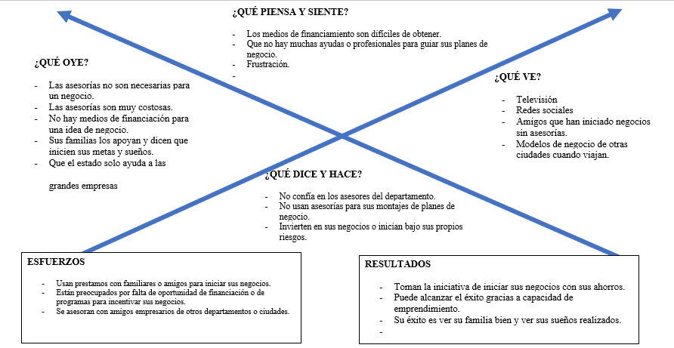

Canvas.
Tabla 26. Canvas Credex S.A.S.
CANVAS CREDEX ASESORIAS EMPRESARIALES S.A.S
2-PROBLEMA  - Falta asesores para montajes de planes de negocio.  - Optimización de procesos empresariales para MiPymes.  - Asesoría en formalización y organización empresarial.  - Mitigación de posibles demandas o sanciones.  - Falta de recursos y desconocimiento de herramientas empresariales.  - Poca disponibilidad de personas que presten el servicio dentro del municipio.  (ALTERNATIVAS)  - Un profesional externo del municipio.  - Una empresa de asesoría externa del departamento del Meta.  - Realizar proceso empresarial sin asesoría profesional. | 4-SOLUCIONES  Costos bajos (Manejo de paquetes empresariales, paquetes para emprendedores).  Capacitaciones empresariales.  Alianzas con el fondo emprender Sena y entidades de financiación empresarial.  Mitigación de sanciones y problemas legales.  Utilización de modelos internacionales como el | 3-PROPUESTA DE VALOR  La empresa garantizará que las empresas y emprendedores inicien o integren mecanismos empresariales (información contable, sistema integrado de gestión, planeación presupuestal, procesos administrativos, manejo de inventarios, control de costos y gastos, cumplimientos de los estándares legales según la actividad comercial de la empresa, etc.) mitigando así la falta de información, pérdida de inversión o capital de los asociados y posibles multas o sanciones. |  | 9-VENTAJA ESPECIAL  Opción de recibir un paquete completo para su necesidad como empresa y emprendedor, además de facilitarle el manejo de la información en forma oportuna y evitando complicaciones como sanciones y multas. | 1-SEGMENTO DE CLIENTES  - Emprendedores que necesitan ayuda con el montaje de sus planes de negocio.  - Empresas que quieran iniciar un proceso de transformación; con la ayuda de la asesoría integral.  - Personas naturales que quieran adecuar sus negocios en un bloque empresarial.
 | 8-MÉTRICAS CLAVES  - Empresas de otros municipios que requieran del servicio.  - Personas que llegan por el manejo de redes sociales.  - Personas que se vinculan en los eventos o capacitaciones realizadas. |  |  | 5-CANALES  - Redes sociales.  - Página web.  - Publicidad.  - Visita directa.  - Eventos empresariales.
7-ESTRUCTURA DE COSTES  - FIJOS  Arriendo, nómina, servicios públicos, impuestos, papelería, programa contable, internet, telefonía.  - VARIABLES  Contratos por Outsourcing, equipo de oficina, equipo de cómputo, página web. |  |  | 6-FLUJO DE INGRESOS  - Asesoría en montajes de planes de negocio a emprendedores.  - Asesoría contable (Digitación información, preparación de informes como EXOGENA y demás requeridas según normatividad).  - Auditorías y asesoría en sistemas integrados de gestión.  - Asesoría jurídica.  - Asesoría administrativa.  - Manejo de costos, gastos y organización de inventarios.  - Asesoría en marketing y publicidad.  - Capacitaciones en temas empresariales y normativos.

Entrevistas / encuestas.
Tabla 27. Ficha de caracterización del entrevistado Wilson Herrera Triana.
Ficha caracterización entrevistado
Nombre entrevistado | Wilson Herrera Triana
Género | Masculino
Edad | 56
Datos empresa o emprendimiento | Sangar Servicios Industriales Ltda
Tipo (mipyme emergente - emprendimiento) | Mipyme emergente
Profesión o escolaridad | Soldador a1
Dirección | Km 0 Frente estación eléctrica
Correo electrónico | wilsonherreraltda@hptmail.com
Número de contacto | 3143972795
Redes sociales si tiene | No aplica
servicios que presta | Mantenimiento correctivo y preventivo de estaciones Ecopetrol, vasijas de proceso, construcción de líneas, montajes.
Entrevista
Empresario: mi nombre es Wilson herrera el representante legal de Sangar servicios industriales Ltda llevo con mi empresa desde el año 2000 trabajándole a Ecopetrol y a sus empresas aliadas. Esta empresa nació de la experiencia con la que yo contaba y de una invitación que me hizo Ecopetrol. Trabaje 5 años con un contratista en la empresa chevrón, inicie como obrero y termine como soldador 1A, y alrededor de esa experiencia y esos 5 años me invitaron a que hiciera empresa. Empecé con una empresa pequeña con cámara de comercio y el Rut que son herramientas básicas para formar una empresa y también con la ayuda de la alcaldía quien me hizo un préstamo de 10 millones la cual en ese tiempo hacia préstamos a los pequeños empresarios. Arranque con contratos pequeños y así poco a poco tome una buena posición.
Entrevistador: ¿qué tipo de profesionales o asesores a utilizado para su empresa?
Empresario: un contador fue quien me asesoro en ese tiempo, quienes estaban pendientes del IVA la declaración de renta y las retenciones algo muy sencillo.
Entrevistador: ¿ha pensado en sacar préstamos bancarios o tiene algún asesor para esta?
Empresario: si claro, pues sea pensado… pero no ha sido posible, siempre me ha tocado trabajar con particulares al 3%,5%,10% ,20% para poder trabajar en 20 años esta es la hora que no me han prestado ni un solo peso de ninguna empresa y ahora en la cuarentena no tuve ninguna clase de apoyo. Me toco cerrar durante 5 a 6 meses en los que solo alcanzamos hacer un hueco evaluado en casi 100 millones de pesos sin ningún apoyo de nadie ...pero en octubre iniciamos a trabajar intentado tapar el hueco.
Entrevistador: ¿llevan aquí algún control de costos y gastos internamente?
Empresario: en esa parte ya me la maneja el almacenista el jefe de compra y el contador.
Entrevistador: ¿cuánto estaría usted dispuesto a pagar por una asesoría integral?
Empresario: yo he pagado asesorías desde 1 millón de pesos a 2 millones dependiendo la actividad que se vaya a realizar, asesorías de 12 millones de pesos para el sistema de gestión de cálida.
Entrevistador: ¿qué modalidades cree que serían convenientes para su empresa? ¿por afiliación? ¿por comisión? ¿por contrato obra labor por horas?
Empresario: yo creo que la modalidad que más se usa es por prestación de servicios la cual es la más común.
Entrevistador: ¿conoce usted todas las obligaciones compromisos y normatividad que su empresa debe tener para poder funcionar?
Empresario: pues yo conozco a nivel general el tema de impuestos, IVA, pensión y seguridad social.
Entrevistador: ¿maneja usted un sistema de integrado de gestión y cuanto llevan con este?
Empresario: el sistema de gestión de calidad, nosotros ya llevamos 1 año con este sistema.
Entrevistador: Agradezco mucho su tiempo y con esto damos por terminada la entrevista.

Tabla 28. Ficha de caracterización del entrevistado Ruth Mari Bohórquez Arévalo
Ficha caracterización entrevistado
Nombre entrevistado | Ruth Mari Bohórquez Arévalo
Género | Femenino
Edad | 48
Datos empresa o emprendimiento | Agrofincas
Tipo (MiPymes emergente - emprendimiento) | Mipyme emergente
Profesión o escolaridad | Contadora Publica
Dirección | Cr 8 8 41 centro
Correo electrónico | agrofincadelllano@hotmail.com
Número de contacto | 3186904596
Redes sociales si tiene | No aplica
servicios que presta | Venta de productos para el campo

Entrevista
Empresario: mi nombre es Rut bosques la represaste legal de agro finca del llano.
Entrevistador: ¿cómo nació la idea de su negocio?
Empresario: la necesidad.
Entrevistador: ¿se ha asesorado para la propuesta en marcha de su negocio y que tipos de profesionales a utilizado para esta?
Empresario: yo soy contadora pública y manejo mi propio negocio.
Entrevistador: ¿cómo administra su dinero o lleva algún proceso interno empresarial?
Empresario: como contadora que soy manejo todos los procesos administrativos, contables, tributarios.
Entrevistador: ¿cómo fue afectada usted durante la pandemia del COVID?
Empresario: yo soy una de las personas que vendían productos de primera necesidad así que no tuve que cerrar mi negocio.
Entrevistador: ¿para el proyecto empresarial realizo algún estudio de mercado de competencia empresarial?
Empresario: no, a qui no hay competencia, yo fui una de las primeras personas que inicio este proyecto aquí en castilla la nueva.
Entrevistador: ¿sus recursos son suficientes para mantener su empresa?
Empresario: si
Entrevistador: ¿ha pensado en sacar créditos bancarios y tiene algún asesor para esto?
Empresario: nosotros si manejamos créditos ya que con mi esposo tenemos actividades principales fuera de estas y yo misma llevo la asesoría.
Entrevistador: ¿qué modalidades cree que serían convenientes para su empresa? ¿por afiliación? ¿por comisión? ¿por contrato obra labor por horas?
Empresario: yo creería que la última, porque cada quien debe cobrar por sus horas de trabajo.
Entrevistador: Agradezco mucho su tiempo y con esto damos por terminada la entrevista.

Tabla 29. Ficha de caracterización del entrevistado Stefany Oviedo Garavito.
Ficha caracterización entrevistado
Nombre entrevistado | Stefany Oviedo Garavito
Género | femenino
Edad | 28
Datos empresa o emprendimiento | 2Q ingeniería y construcción S.A.S
Tipo (MiPymes emergente - emprendimiento) | Mipyme emergente
Profesión o escolaridad | Profesional en Salud ocupacional
Dirección | Cll 14 08 43 Brr Chicop
Correo electrónico | multiserviciosdys@hotmail.com
Número de contacto | 3126906589
Redes sociales si tiene | No aplica
Servicios que presta | Alquiler y mantenimiento de unidades portátiles, evacuación de agua residual, recolección de residuos sólidos, suministro de agua, actividades de obra civil.

Entrevista
Empresario: mi nombre es Estefany Oviedo la representante legal de la empresa 2Q ingeniería y construcción SAS de castilla la nueva.
Entrevistador: ¿cómo se dio la idea de tu empresa?
Empresario: surge porque mi mama ya tenía conocimiento del tema y pues mi mama tenía su empresa, trabajábamos en el tema de alquiler y mantenimiento de unidades sanitarias y residuos sólidos.
Entrevistador: ¿con que capital inicio tu empresa propia o con préstamo bancario?
Empresario: eso fue una inversión propia.
Entrevistador: ¿hace cuánto empezó tu empresa?
Empresario: en agosto del 2018
Entrevistador: ¿te has a asesorado y con qué tipo de profesionales te asesoraste?
Empresario: no con ninguno.
Entrevistador: ¿cómo manejas tu dinero?
Empresario: siempre hemos tenido contador, pero a veces tenemos muchas dificultades con el tema contable, pero ya hasta este año que estamos haciendo las cosas bien.
Entrevistador: ¿manejan ple nación presupuestal para el proceso empresarial?
Empresario: la verdad no.
Entrevistador: ¿se vieron afectados durante la pandemia?
Empresario: ¿no nos afectó ya que pues nosotras alquilamos lava manos y esta era una de las necesidades durante esta pandemia y nos tocaba fabricar los lava mano y también pedían los mantenimientos diarios y nos fue muy bien antes mucho mejor que antes?
Entrevistador: ¿siente que sus recursos son suficientes para sostener su empresarial?
Empresario: sí.
Entrevistador: ¿ha empezado en sacar créditos bancarios y tiene algún asesor para esto?
Empresario: no por ahora no.
Entrevistador: ¿cuánto estaría dispuesta a pagar por una asesoría integral?
Empresario: No estoy segura y pues la verdad no sé.
Entrevistador: ¿si tuvieras que elegir entre las modalidades de pago cual se acomoda a tu empresa, por afiliación por comisión por contrato obra labor
Empresario: me parece mejor por hora y por contrato obra labor.
Entrevistador: ¿conoce cuáles son su labores y normatividades para que su empresa pueda funcionar?
Empresario: no del todo.
Entrevistador: ¿Maneja usted un sistema de integrado y gestión?
Empresario: no, aun no.
Entrevistador: Agradezco mucho su tiempo y con esto damos por terminada la entrevista.
Tabla 30. Ficha de caracterización del entrevistado Óscar Alberto Pabón Vega
Ficha caracterización entrevistado
Nombre entrevistado | Oscar Alberto Pabón Vega
Género | masculino
Edad | 27
Datos empresa o emprendimiento | Transportes y servicios t&s oj S.A.S
Tipo (MiPyme emergente - emprendimiento) | MiPymes emergente
Profesión o escolaridad | Administrador de empresas
Dirección | Mz c casa 4 brr progreso
Correo electrónico | tysojs.as@hotmail.com
Número de contacto | 3208896706
Redes sociales si tiene | No aplica
Servicios que presta | Transporte de carga, alquiler maquinaria y equipos, izaje y movilización de carga

Entrevista
Empresario: mi nombre es Oscar pavón el administrador de transportes y servicios.
Entrevistador: ¿cómo nació la idea de su negocio?
Empresario: surgió hace aproximadamente hace 11 años en cabeza de la gerente quien es la dueña y pues ella decidió emprender y se posicionó rápidamente poco a poco.
Entrevistador: ¿con que capital inicio su negocio, propio o inversión externa?
Empresario: con capital propio, fue un monto de menos de 30 millones de pesos.
Entrevistador: ¿se han asesorado para la propuesta en marcha de su empresa y conque clase de profesionales han trabajado?
Empresario: hemos utilizado todo tipo de profesionales tanto la contable tanto la integral en sistemas de inducción y la legal.
Entrevistador: ¿cómo administran el dinero llevan un control de costos y gasto?
Empresario: si claro, se cuenta con un contador y pues todo lo que dentro y sale es manejado por este.
Entrevistador: ¿se vieron ustedes afectados durante la pandemia?
Empresario: pues el método de recuperación ha sido lento pero estable y sí, claro, hubo una disminución en un factor económico.
Entrevistador: ¿realizaron algún estudio de mercado y de competencia?
Empresario: en ese tiempo la gerente si lo realizo y decidió en caminar por el tema de transporte.
Entrevistador: ¿han pensado en sacar algún préstamo bancario o tienen algún asesor para esto?
Empresario: los asesores si los tenemos, Bancolombia y banco de Bogotá
pero nosotros nunca hemos utilizado un asesor externo.
Entrevistador: ¿cuánto estarían dispuestos a pagar por una asesoría integral?
Empresario: eso ya depende de la oferta y demanda que se da en el mercado y se hace un estudio.
Entrevistador: ¿la asesoría la hacen solo con profesionales o solo con empresa?
Empresario: con solo profesionales.
Entrevistador: ¿qué tipo de modalidades de pago cual se acomoda a tu empresa, por afiliación por comisión por contrato obra labor
Empresario: la que estamos utilizando o la que encaja más, es por obra labor.
Entrevistador: ¿conoce cuáles son su labores y normatividades para que su empresa pueda funcionar?
Empresario: si pues, aparte de eso somos controlados por la super intendencia.
Entrevistador: ¿Maneja usted un sistema de integrado y gestión?
Empresario: si claro, tenemos certificación tri norma y estándar norma.
Entrevistador: Agradezco mucho su tiempo y con esto damos por terminada la entrevista.

Tabla 31. Ficha de caracterización del entrevistado Juan Carlos Olarte Arenas.
Ficha caracterización entrevistado
Nombre entrevistado | Juan Carlos Olarte Arenas
Género | Masculino
Edad | 41
Datos empresa o emprendimiento | Famident
Tipo (MiPyme emergente - emprendimiento) | MiPyme emergente
Profesión o escolaridad | Comercio Internacional
Dirección | Cra 9 9 04 brr Santa Teresa
Correo electrónico | Juan.olarte@hotmail.es
Número de contacto | 3123707527
Redes sociales si tiene | No aplica
servicios que presta | Odontología general, ortodoncia, cirugía oral, endodoncia, rehabilitación estética oral

Entrevista
Empresario: mi nombre es juan Carlos Olarte, tengo una empresa aquí en castilla la nueva es un consultorio odontológico.
Entrevistador: ¿cómo nació su idea de negocio?
Empresario: aproximadamente unos 10 años yo estaba como empleado de un banco
Y mi esposa es profesional odontóloga y pues nosotros iniciamos en acacias meta, alquilamos un consultorio y empezamos hacer la inversión.
Entrevistador: ¿con que capital inicio su negocio fue por inversión externa, bancaria o propio?
Empresario: teníamos un vehículo un activo y lo vendí y pues con eso nos apoyamos, y con un crédito que nos hizo un familiar.
Entrevistador: ¿se han asesorado para la propuesta en marcha de su empresa y conque clase de profesionales han trabajado?
Empresario: nos asesoramos de una cuñada de mi esposa que también es odontóloga y pues ella tenía un consultorio y llevaba más o menos unos 5 años con esta.
Entrevistador: ¿quién lleva las cuentas de su empresa?
Empresario: nosotros mismos manejamos las cuentas.
Entrevistador: ¿se vieron afectados durante la pandemia?
Empresario: nos afectó mucho ya que los pacientes se exponen mucho y se pueden contagiar por la boca hubo una disminución de un 70%.
Entrevistador: ¿cómo resolvió el problema?
Empresario: amplié la zona de mi negocio hice una pequeña inversión, implemente los rayos x, ya que lo más cercano a esta era Guamal o acacias.
Entrevistador: ¿se han asesorado para la propuesta en marcha de su empresa y con qué clase de profesionales han trabajado?
Empresario: si, tanto en acacias como aquí en castilla, hablando de castilla pues aquí había 5 consultorios lo que hice fue visitar cada uno y preguntarles si era viable.
Entrevistador: ¿usted piensa que los recursos que obtiene le sirven para mantener su empresa?
Empresario: no yo pienso que los recursos son suficientes, ya que yo necesité otras cosas pues es diferente.
Entrevistador: ¿han pensado en sacar algún préstamo bancario o tienen algún asesor para esto?
Empresario: en estos momentos no.
Entrevistador: ¿lleva usted algún control de sus costos o gastos?
Empresario: los llevo yo mismo en un cuaderno.
Entrevistador: ¿cuánto estaría dispuestos a pagar por una asesoría integral?
Empresario: no tendría un valor en concreto que decirle porque a veces uno no requiere de todos los servicios.
Entrevistador: ¿qué tipo de modalidades de pago cual se acomoda a tu empresa, por afiliación por comisión, por contrato obra labor?
Empresario: por experiencia propia yo diría que, por comisión, porque es una de las mejores formas para cancelar estos servicios.
Entrevistador: ¿conoce cuáles son su labores y normatividades para que su empresa pueda funcionar?
Empresario: conozco algunas, pero no todas, precisamente esas asesorías me ayudarían a conocer estas cosas.
Entrevistador: ¿Maneja usted un sistema de integrado y gestión?
Empresario: no como tal, no las manejo.
Entrevistador: Muchas gracias por su tiempo y con esto damos por finalizada la entrevista.
Tabla 32. Ficha de caracterización del entrevistado Wilson Beltrán.
Ficha caracterización entrevistado
Nombre entrevistado | Wilson Beltrán
Género | Masculino
Edad | 48
Datos empresa o emprendimiento | Grupo vys S.A.S
Tipo (mipyme emergente - emprendimiento) | Mipyme emergente
Profesión o escolaridad | secundaria
Dirección | Cr 9 09 04 brr Santa Teresa
Correo electrónico | wilonbel1@hotmail.com
Número de contacto | 3112026614
Redes sociales si tiene | No aplica
servicios que presta | Venta de material ferretería, tornillería, herramientas y eléctricos.

Entrevista
Empresario: mi nombre el Wilson Beltrán, soy el administrador de iluminaciones VyS S.A.S.
Entrevistador: ¿cómo nació la idea de su negocio?
Empresario: el negocio nació aquí en castilla por la necesidad, poco a poco trabajamos con mucha fortaleza para traer los productos que necesitaban en castilla y así crecimos.
Entrevistador: ¿con que capital inicio su negocio, fue por inversión externa, bancaria o propia?
Empresario: teníamos un capital de 28 millones con unos recursos que teníamos
Entrevistador: ¿se han asesorado para la propuesta en marcha de su empresa y con qué clase de profesionales han trabajado?
Empresario: en este caso como son negocios chicos pues no, solamente con nuestro conocimiento.
Entrevistador: ¿quién lleva las cuentas de su empresa o lo hacen empíricamente?
Empresario: lo hacemos empíricamente aprendiendo día a día del cliente.
Entrevistador: ¿se vieron afectados durante la pandemia?
Empresario: fue complicado por los cierres no ha sido fácil, pero estamos resolviendo todo poco a poco.
Entrevistador: ¿usted piensa que los recursos que obtiene le sirven para mantener su empresa?
Empresario: me tocado pedir préstamo a banco para poderme sostener.
Entrevistador: ¿han tenido asesor para este tipo de préstamos?
Empresario: los asesores siempre son las personas del banco.
Entrevistador: ¿cree que sería bueno tener un asesor para este tipo de casos?
Empresario: de pronto más adelante cuanto ya sea un tema más costoso.
Entrevistador: ¿llevan control de costos y gastos?
Empresario: si lo que maneje el contador en el programa de la plataforma.
Entrevistador: ¿cuánto estaría dispuesto a pagar por una asesoría integral?
Empresario: no hemos tenido la necesidad ya que, pues es un negocio pequeño, pero si tuviéramos la necesidad abría que evaluar los costos para pagar esta asesoría.
Entrevistador: ¿qué tipo de modalidades de pago o cual se acomoda a tu empresa, por afiliación por comisión, por contrato obra labor?
Empresario: yo me quedaría por contrato de obra labor ya que es un negocio pequeño.
Entrevistador: ¿conoce cuáles son su labores y normatividades para que su empresa pueda funcionar?
Empresario: claro que sí, ya que tenemos todas las reglas.
Entrevistador: ¿Maneja usted un sistema de integrado y gestión?
Empresario: tenemos una persona que nos colabora.

Tabla 33. Ficha de caracterización del entrevistado Lucila Boboya Castañeda.
Ficha caracterización entrevistado
Nombre entrevistado | Lucila Boboya Castañeda
Género | Femenino
Edad | 50
Datos empresa o emprendimiento | Servicentro S.A.S NIT.900,783,997-1
Tipo (MiPyme emergente - emprendimiento) | Mipyme emergente
Profesión o escolaridad | Técnica administrativa
Dirección | Cr 8 Piso 1 Oficina 102 Vía Cacayal
Correo electrónico
Número de contacto | 3142931293
Redes sociales si tiene | no aplica
servicios que presta | Transporte de carga.

Entrevista
Empresario: mi nombre es Lucila Castañeda soy la gerente de servicentro SAS prestamos servicio de carga por carretera y alquiler de equipos de izaje.
Entrevistador: ¿cómo nació su idea de negocio?
Empresario: nace a partir de una quiebra que tuvimos en el sector primario, exactamente en la agricultura nos dedicábamos a la siembra de arroz y maíz.
Entrevistador: ¿con que capital iniciaron su negocio?
Empresario: principalmente arrancamos con un préstamo de 10 millones y 3 socios
Entrevistador: ¿se han asesorado para la propuesta en marcha de su empresa y con qué clase de profesionales han trabajado?
Empresario: siempre con profesionales independientes, estoy hablando de la parte jurídica contable.
Entrevistador: ¿se vieron afectados durante el Covid 19?
Empresario: estábamos trabajando para la industria de hidrocarburos así que nos levantamos rápido, el gobierno nos habilito para que pudiéramos trabajar.
Entrevistador: ¿realizaron algún estudio de mercado o de competencia?
Empresario: no, la verdad no.
Entrevistador: ¿ha pensado en sacar créditos bancarios o tiene algún asesor para esto?
Empresario: era muy difícil en ese momento y pues hay muchas falencias en el tema contable.
Entrevistador: ¿ha sentido que sus recursos son suficientes para su empresa?
Empresario: pues ha sido muy difícil ya que nosotros somos una empresa muy seria y pagamos los días que son, y pues hemos acudido a créditos personales que se pasan del 5 a 6%.
Entrevistador: ¿llevan control de sus costos y gastos?
Empresario: el sector de la contabilidad se encuentran muchas fallas y pues no se ha manejado muy bien en el tema de contabilidad y pues nosotros mismo armamos la contabilidad y así Salimos a delante.
Entrevistador: ¿cuánto está dispuesto a pagar por una asesoría integral?
Empresario: cuando yo necesito un servicio yo la cotizo.
Entrevistador: ¿qué tipo de modalidades de pago o cual se acomoda a tu empresa, por afiliación por comisión, por contrato obra labor?
Empresario: por obra labor.
Entrevistador: ¿Maneja usted un sistema de integrado y gestión?
Empresario: si lo tenemos a un no está certificado, pero en junio ya lo podemos tener así que estamos trabajando duro.

Tabla 34. Ficha de caracterización del entrevistado Laura Valentina Álvarez.
Ficha caracterización entrevistado
Nombre entrevistado | Laura Valentina Álvarez
Género | Femenino
Edad | 21
Datos empresa o emprendimiento | Sirena`s distribuidora de maquillajes
Tipo (MiPyme emergente - emprendimiento) | Mipymes emergentes
Profesión o escolaridad | Estudiante de economía
Dirección | Cll 8 8 9 Brr centro
Correo electrónico | sirenasdistribuidoras@gmail.com
Número de contacto | 3102834746
Redes sociales si tiene | Sirenas distribuidoras en Instagram y Facebook
servicios que presta | Distribuidora de productos de tocador e higiene personal

Entrevista
Empresario: mi nombre es Laura Valentina Álvarez y soy la propietaria de Sirenas distribuidora maquillaje.
Entrevistador: ¿cómo nació su idea de negocio?
Empresario: esta distribuidora ya existía antes, estaba con otra razón social, mi mama era la socia, pero tuvo algunos problemas con su socia y pues decidimos comprarla aparte e iniciar de nuevo.
Entrevistador: ¿con que capital inicio su negocio?
Empresario: todo el dinero que está aquí lo puso mi mama.
Entrevistador: ¿cómo un préstamo familiar?
Empresario: si, digámoslo así, está a nombre mío, pero todo lo que se ha puesto ha sido de parte de ella.
Entrevistador: ¿hace cuánto se inició este negocio?
Empresario: a nombre de nosotros el año pasado, más o menos en abril, en la pandemia, decidimos coger el negocio.
Entrevistador: ¿has recibido asesoría en algo o por parte de alguien?
Empresario: no, pues mi mama toda la vida ha sido comerciante y ella es la que maneja esa parte
Entrevistador: como administran el dinero, quien lleva las cuentas, como llevan las cuentas.
Empresario: mi mama es la que se encarga de los pedidos, las cuentas, de pagar, todo es con ella.
Entrevistador: ¿manejan planeación presupuestal para el proceso de su empresa?
Empresario: no.
Entrevistador: ¿cómo fueron afectador ustedes durante la pandemia del COVID 19?
Empresario: la afectación para nosotros no fue negativa si no positiva, vendíamos de lo que se vendía cuando estaba cerrado.
Entrevistador: ¿por qué?
Empresario: por que digamos que teníamos la ventaja de que el negocio quedaba en la misma casa, entonces las personas venían a buscarnos y comprar sus cosas, digamos que pues no había peluquerías no había nadie que les arreglara el cabello.
Entrevistador: ¿aumentaron las ventas para usted?
Empresario: si, por que ellos mismos lo hacían en su casa, entonces nosotros les dábamos los productos y ellos hacían las cosas, entonces vendíamos más que antes.
Entrevistador: ¿para su proyecto empresarial realizaron estudios de mercado de competencia?
Empresario: no, por que como te digo, ya estaba en si el negocio, y pues acá solo hay 2 negocios que prestan el mismo servicio, este negocio fue el primero que estuvo acá.
Entrevistador: ¿llevan ustedes control contable de su empresa?
Empresario: si señor.
Entrevistador: ¿sus recursos son suficientes para mantener su empresa o fueron suficientes para el arranque?
Empresario: si, para cuando iniciamos sí.
Entrevistador: ¿han pensado en sacar créditos bancarios o tienen un asesor para este proceso?
Empresario: no, no hemos pensado en créditos bancario.
Entrevistador: ¿por qué?
Empresario: porque ya lo que nos ampliamos fue con nuestros propios recursos y no hemos llegado al punto de que necesitemos ampliarnos más.
Entrevistador: ¿lleva control de puestos y gastos?
Empresario: sí.
Entrevistador: ¿cómo están sus ventas?
Empresario: en este momento, bien, mucho mejor que el año pasado.
Entrevistador: cuanto estaría dispuesta a pagar una asesoría integral o explicar que es una asesoría integral, asesoría integral es una integralidad, ¿qué quiere decir? Que es la unión de varios tipos de asesorías, asesoría legal, asesoría contable, asesoría de publicidad, diseño, asesoría en el manejo de costeos, asesoría en la parte de mercadeo, en si es la unión de todo, un complejo de lo que realmente necesita una empresa, ¿cuánto estarías dispuesta a pagar por eso?
Empresario: pues más o menos lo que cobren, porque la verdad no tengo ni idea.
Entrevistador: ¿nunca había pensado en eso?
Empresario: no, la verdad no.
Entrevistador: ¿qué modalidades de pago crees que sería la más conveniente para tu empresa? Te voy a explicar, la primera seria afiliación, tú pagas una afiliación, y recibes los servicios de esa afiliación, la segunda seria por comisión, entonces digamos, según tus ventas se genera un porcentaje y eso sería lo que tú pagas por la asesoría, por contrato de una labor, ósea, se estipula un contrato, el contrato va a decir, que es lo que se va a hacer, como se va a hacer, va a estar bien especificado y por horas , viene una asesora acá a tu empresa, te hace la asesoría y el tiempo que se demore es lo que tú pagas.
Empresario: el contrato obra labor y el de horas yo creería que serían los más conveniente, pues lo que yo pienso
Entrevistador: ¿conoce usted cuáles son sus obligaciones, compromisos y normatividad para que su empresa pueda funcionar?
Empresario: si.
Entrevistador: ¿maneja un sistema integrado de gestión?
Empresario: que es un sistema de esos.
Entrevistador: el sistema integrado de gestión es lo que va enfocado a todo lo que es la seguridad y salud en el trabajo
Empresario: no
Entrevistador: listo, entonces con esto daríamos por terminada la entrevista, muchas gracias.

Tabla 35. Ficha de caracterización del entrevistado Ana Catalina Peñuela Buitrago.
Ficha caracterización entrevistado
Nombre entrevistado | Ana Catalina Peñuela Buitrago
Género | Femenino
Edad | 48
Datos empresa o emprendimiento | Print´s accesorios
Tipo (mipyme emergente - emprendimiento) | Mipymes emergentes
Profesión o escolaridad | Secundaria con estudio técnico mercadeo y ventas
Dirección | Crr 8 n 7 13 Brr Centro
Correo electrónico | Anacbuitrago17@gmail.com
Número de contacto | 3133488475
Redes sociales si tiene | No aplica
servicios que presta | Venta de accesorios y expresión social

Entrevista
Empresario: mi nombre es Ana Peñuela y soy la propietaria de Print´s accesorios.
Entrevistador: ¿cómo inicio su idea de negocio?
Empresario: mi idea de negocio nació porque siempre he sido independiente y quería tener algo estable, antes era ambulante y pues con muchos esfuerzos.
Entrevistador: ¿con qué capital inicio su negocio? ¿Propio con inversión externa o mediante algún crédito bancario?
Empresario: propio.
Entrevistador: ¿hace cuánto inicio?
Empresario: llevo 7 años
Entrevistador: ¿se ha asesorado para la puesta en marcha?
Empresario: eh sí.
Entrevistador: ¿qué tipo de asesores?
Empresario: con el Sena, con cursos que el Sena ha dictado y el banco Bogotá con un curso de emprendedores.
Entrevistador: ¿cómo administra su dinero, quien lleva las cuentas o como lleva las cuentas?
Empresario: yo misma las llevo.
Entrevistador: ¿maneja usted una planeación presupuestal para el proceso empresarial?
Empresario: sí.
Entrevistador: como fue afectada usted durante la pandemia del COVID 19
Empresario: muchísimo, demasiado por que el negocio lo tuve cerrado 1 mes y 3 días el cual no hubo ingresos y tuve que pagar el arriendo común y corriente…
Entrevistador: ¿ósea no hubo ingresos, pero los gastos continuaban?
Empresario: si, muy afectada, muchísimo
Entrevistador: ¿para su proyecto empresarial decidió realizar algún estudio de mercado o de competencia?
Empresario: sí.
Entrevistador: ¿sus recursos son suficientes para mantener su empresa o fueron suficientes para arrancar su negocio?
Empresario: no, ósea nunca he buscado de los bancos por que los intereses son altos.
Entrevistador: ¿ha pensado en sacar un crédito bancario o tiene algún asesor para eso o usted creería que es bueno un asesor para sacar un crédito bancario?
Empresario: si claro, porque lo he intentado, pero ponen muchas cosas, si lo he intentado 2 veces, pero no.
Entrevistador: ¿lleva un control de costos y gastos?
Empresario: si.
Entrevistador: ¿cómo siente que están sus ventas?
Empresario: las ventas en esta pandemia se han caído, cada que hay un pico en la pandemia las ventas caen como un 70% que uno se desespera por que las ventas están demasiado bajitas.
Entrevistador: ¿cuánto estaría dispuesta a pagar por una asesoría integral? Le explico, una asesoría integral tiene varios tipos de asesorías, está la asesoría legal, la asesoría contable, publicidad, de la parte de diseño, en la parte de costeo, presupuestos, eso sería asesoría integral.
Empresario: no sabría la verdad.
Entrevistador: bueno, de hecho ahí va la pregunta, ¿ qué modalidad creería más conveniente para su empresa, para el pago de la asesoría integral, por afiliación, la afiliación es que usted llega paga una afiliación mensual y cuando necesite recibe los servicios, por comisión, se cuadra una comisión para las ventas, por contrato de la labor, se crea un contrato, se estipulan los términos como se van a realizar toda la actividad y usted paga por su contrato y por horas, viene su asesora y dura una o dos horas y usted le paga por las horas que dure acá.
Empresario: me parece mejor por horas.
Entrevistador: ¿conoce usted cuáles son sus obligaciones, compromisos y normatividad para que su empresa funcione?
Empresario: si
Entrevistador: ¿maneja usted un sistema integrado de gestión?
Empresario: no.
Entrevistador: el sistema integrado de gestión tiene que ver con todo lo de seguridad y salud en el trabajo, calidad y medio ambiente.
Empresario: sí.
Entrevistador: ya con esta pregunta daríamos por terminada la entrevista, le agradezco mucho su tiempo y muchas gracias.
Tabla 36. Ficha de caracterización del entrevistado Nelson Enrique Hernández Diaz.
Ficha caracterización entrevistado
Nombre entrevistado | Nelson Enrique Hernández Diaz
Género | Masculino
Edad | 24
Datos empresa o emprendimiento | La Oveja negra Coffe bar
Tipo (mipyme emergente - emprendimiento) | Mipymes emergentes
Profesión o escolaridad | Técnico en cocina básica
Dirección | Cll 7 cr 7 24
Correo electrónico | nelsonhernadez96@hotmail.com
Número de contacto | 3102529738
Redes sociales si tiene | La oveja negra Coffe - bar
servicios que presta | Servicio de bartermen y cocteles

Entrevista
Empresario: mucho gusto, mi nombre es Nelson Hernández, empresario aquí en la ciudad de castilla la nueva, nuevo empresario prácticamente.
Entrevistador: ¡emprendedor!
Empresario: exactamente, esa es la palabra.
Entrevistador: ¿cómo nació su idea de negocio? ¿qué es su negocio o que hace su negocio?
Empresario: como un sueño una meta de lo que es la coctelería, una pasión, a mí siempre me ha agrado lo que es el servicio de arma, manejar cocteles, bebidas nuevas, productos, la creación de cocteles, es un mundo muy diverso, entonces ese lado de tener mi propio negocio, mi propio bar.
Entrevistador: ¿con que capital inicio su negocio, propio, mediante?
Empresario: propio, con ahorros, yo trabajaba antes en un restaurante, como pueden ver ahí en los datos que tengo el técnico de cocina básica entonces por eso he trabajado en restaurantes, y pues a medida de eso ahorrando prácticamente.
Entrevistador: ¿hace cuánto inicio su negocio?
Empresario: es un proyecto nuevo, llevo alrededor de 3 meses, radicado aquí en la ciudad de castilla.
Entrevistador: ¿se ha asesorado para la puesta en marcha, que tipo de asesores?
Empresario: si señor, con empresarios que tienen negocios similares a este, son los que me han dado concejos me han asesorado en el dinero y los productos.
Entrevistador: ¿cómo administra el dinero, quien lleva las cuentas o como llevan las cuentas?
Empresario: yo mismo realizo lo que es la ganancia del día y cierre quincenal
Entrevistador: ¿maneja planeación presupuestal para el proceso de su emprendimiento?
Empresario: he por un lado creo que más o menos.
Entrevistador: si, le voy a explicar que es planeación presupuestal, entonces usted dice, bueno, voy a necesitar esto para poder trabajar este mes, digamos, voy a necesitar tanto en licores, tanto en esto, entonces usted después dice, voy a gastar tanto en esto…
Empresario: ah sí claro, eso es prácticamente semanal lo que se hace lo de la planeación presupuestal.
Entrevistador: ¿cómo se vio usted como emprendedor afectado con la pandemia del COVID 19?
Empresario: pues la verdad si me afecto un poco por que este negocio tenía pensado en montarlo antes de la pandemia, pero tuve que posponerlo a raíz de la pandemia y hasta ahorita se me dio la oportunidad de emprender con el negocio.
Entrevistador: ¿ya usted encontró el contable en su empresa?
Empresario: Si claro, si señor.
Entrevistador: pero contable, ósea que con cuentas y esto.
Empresario: ah no, es manual, con una agenda.
Entrevistador: ¿sus recursos son suficientes para mantener su empresa y fueron suficientes para el arranque?
Empresario: si, por el momento estamos calculando una base ….
Entrevistador: ¿ha pensado en sacar créditos bancarios o tiene algún asesor para este proceso?
Empresario: la verdad, no
Entrevistador: ¿por qué no?
Empresario: porque ya sería un compromiso más pesado, porque esto es variable, puede que dé o no de, dependiendo ya de la gente del pueblo, entonces como voy comenzando y arriesgarme a tener un crédito tan rápido no.
Entrevistador: ¿lleva usted control de costos y gastos?
Empresario: sí, claro
Entrevistador: ¿cómo están sus ventas?
Empresario: actualmente pues se han mantenido a foco y la idea es duplicarla.
Entrevistador: ¿ha realizado algún estudio de mercado o competencia antes de iniciar su proyecto?
Empresario: pues estudio, estudio como tal no, pero si me he asesorado por medio de videos.
Empresario: por ese lado sí señor.
Entrevistador: ¿cuánto estaría dispuesto a pagar usted por una asesoría? Vea, le voy a explicar que es una asesoría integral, la asesoría integral está compuesta por varios tipos de asesorías, asesoría legal, asesoría en el tema de marketing, de publicidad, asesoría en la parte contable, en la parte de todo el manejo de presupuesto, asesoría en la parte de costeo, logística, entonces todo eso es asesoría integral, la unión de casi todo lo que se necesita. ¿Cuánto estaría dispuesto a pagar por una asesoría Integral?
Empresario: pues la verdad nunca he tenido una asesoría, entonces no se cuanto sea el promedio.
Entrevistador: ¿qué modalidad de pago cree que sería la más conveniente para usted? Le voy a explicar cada una, afiliación, comisión, contrato de labor o por horas, afiliación es que usted paga una mensualidad, por comisión es sobre sus ventas y por contrato de una labor es que se genere un contrato y que diga que se va a hacer esto y el servicio que se presta y por horas es que viene la asesora acá y presta su servicio de una hora o lo que se demore, ¿entonces cuál cree que se adecua más?
Empresario: pues para mí como impulso porque he trabajado como asesor de ventas, sobre comisión por que impulsa más al asesor a vender, le mete más ganas, por ese lado para mí.
Entrevistador: pues en este caso es un servicio, que le van a prestar
Empresario: puede ser entre comisión o por horas, cualquiera de las 2
Entrevistador: ¿conoce usted cuáles son sus obligaciones, compromisos y normatividad para que su empresa funcione?
Empresario: si, he estado un poco asesorado en esa parte.
Entrevistador: ¿maneja usted un sistema integrado de gestión?
Empresario: actualmente no.
Entrevistador: entonces damos por terminada la entrevista, agradezco mucho su tiempo.
Tabla 37. Ficha de caracterización del entrevistado Miguel Ángel Toro Parra.
Ficha caracterización entrevistado
Nombre entrevistado | Migue Ángel Toro Parra
Género | Masculino
Edad | 60
Datos empresa o emprendimiento | Super Mercado el ahorro
Tipo (MiPyme emergente - emprendimiento) | Mipyme emergente
Profesión o escolaridad | Secundaria
Dirección | Cll 7 n 7 16 brr centro
Correo electrónico | MIGUELANGELTOROPARRA@GMAIL.COM
Número de contacto | 3202329181
Redes sociales si tiene | no
servicios que presta | Venta de por mayor y detal enseres

Entrevista
Empresario: muy buenas tardes, mi nombre es Miguel Ángel Toro, tengo 15 años con un supermercado.
Entrevistador: ¿cómo nació su idea de negocio?
Empresario: nació por medio de un hermano que ya tenía un negocio de estos y nos trasladamos aquí a castilla la nueva y pues miramos la viabilidad de montar este supermercado y ya llevamos 15 años con él.
Entrevistador: ¿con que capital inicio su negocio? ¿Propio por inversión externa o crédito bancario?
Empresario: con dinero propio, lo iniciamos como con 30 millones de pesos que teníamos.
Entrevistador: ¿se han asesorado para la puesta en marcha? ¿Y en que se han asesorado para iniciar el negocio?
Empresario: pues el asesor fundamental fue mi hermano, ya que el llevaba muchos años con esto.
Entrevistador: ¿ósea, con la experiencia de él?
Empresario: correcto, con la experiencia de él
Entrevistador: ¿cómo administran el dinero, quien lleva las cuentas de la empresa o como llevan las cuentas?
Empresario: si, las cuentas las manejo yo.
Entrevistador: ¿manejan planeación presupuestal para el proceso empresarial? Planeación presupuestal es por decir así que usted dice ahorita estos van a ser mis gastos.
Empresario: sí, claro, lógico.
Entrevistador: ¿cómo lo afecto a uste la pandemia del COVID 19?
Entrevistador: nos afectó bastante, debido a que cerraron muchas empresas y nos quedamos sin mercancía aquí el supermercado, entonces por eso nos vimos bastante afectados, muchas las empresas que cerraron, que no trabajaron durante ese tiempo que empezó esta vaina de la pandemia.
Entrevistador: entonces ustedes no recibían mercancía
Empresario: lógico, claro, no llegaban proveedores ni nada entonces nos tocó luchar bastante para poder conseguir y tuvimos muchos agotados, bastantes agotados de mercancía.
Entrevistador: ¿para su proyecto empresarial realizaron algún estudio de mercado y competencia?
Empresario: no, ese si no lo hemos realizado, ese si no.
Entrevistador: sus recursos, siente que son suficientes para mantener su empresa o su negocio, ¿ósea si siente que son suficientes para mantenerla?
Empresario: para mantenerla, si claro, a pesar de que hay momentos duros, pero si ahí hay una base para sostenerla.
Entrevistador: ¿ha pensado en sacar créditos bancarios o ha tenido?
Empresario: si, los he tenido.
Entrevistador: ¿entonces ha tenido asesores externos para esos créditos o solo con el banco?
Empresario: si, solo con el banco.
Entrevistador: ¿creería que si sería bueno que tuviera un asesor para sacar créditos?
Empresario: sí, claro.
Entrevistador: que el asesor le diga, por ejemplo, este banco le conviene, es tasa de interés esta alta, este no le conviene.
Empresario: si es necesario, claro, tener una persona que lo oriente a uno, sí.
Entrevistador: ¿lleva usted un control de costos y gastos?
Empresario: pues sí, si claro.
Entrevistador: ¿cómo siente que están sus ventas?
Empresario: en este momento han mermado bastante, ya llevamos un tiempo para acá, casi digamos lo que empezó la pandemia, han mermado por ahí un 30% las ventas.
Entrevistador: ¿cuánto estaría dispuesto a pagar por una asesoría integral? Le voy a explicar que es: las asesorías integrales es la unión de varios tipos de asesorías, está la legal, la laboral, la asesoría en la parte contable, publicidad, diseño, asesoría en la parte de costeo, logística, entonces todo esto es la asesoría integral, ¿cuánto estaría dispuesto a pagar una asesoría de estas?
Empresario: pues ahí tocaría que la persona que vaya a manejar eso pues le dice a uno, bueno el valor que se le va a cobrar es tanto, o si está en capacidad de pagar esto, ya tocaría un acuerdo con la persona que vaya a manejar la asesoría.
Entrevistador: y que modalidad cree conveniente para su empresa, ejemplo, por afiliación, comisión, ¿contrato de una labor o por horas? Afiliación es que usted paga una afiliación mensual y cuando usted necesite el servicio, se le presta, por comisión es que por ventas usted da un porcentaje sobre las ventas, contrato de una labor es que se hace un contrato, se estipulan los términos, lo que se va a hacer, el tiempo, y se hace sobre contrato y por horas, viene la asesora acá, presta su servicio por una o dos horas, ósea el tiempo que se demore usted paga la hora.
Empresario: creo que lo ideal sería por horas, como más viable.
Entrevistador: ¿conoce cuáles son sus obligaciones, objetivos y normatividad para que su empresa pueda progresar?
Empresario: lógico, claro.
Entrevistador: y, por último, ¿maneja usted un sistema integrado de gestión? El sistema integrado de gestión es como la parte de seguridad, la parte de calidad.
Empresario: no.
Entrevistador: Agradezco mucho su tiempo y con esto damos por terminada la entrevista.

Tabla 38. Ficha de caracterización del entrevistado Camila Andrea Cantor.
Ficha caracterización entrevistado
Nombre entrevistado | Camila Andrea Cantor
Género | Femenino
Edad | 23
Datos empresa o emprendimiento | Droguería Farma Ahorro
Tipo (mipyme emergente - emprendimiento) | emprendimiento
Profesión o escolaridad | Técnico enfermería y farmacia
Dirección | Cra 7 7 333 Barrio centro
Correo electrónico | camilacantor14@gmail.com
Número de contacto | 3158417049
Redes sociales si tiene | Droguería Farma Ahorro castilla -
servicios que presta | inyectología, toma de tención, lavado de oídos, curaciones, retiración de puntos, despacho formulas médicas, venta de medicamentos en general.

Entrevista
Empresario: muy buenas tardes, mi nombre es Camila Andrea Cantor soy la dueña de Droguería Farma Ahorro.
Entrevistador: ¿cómo nació tu idea de negocio?
Empresario: mi idea de negocio inicio hace 3 años, estudiando enfermería, mi papa me decía que quería que tuviera una droguería familiar y pues yo no tenía experiencia, entonces trabaje en una droguería acá en Castilla la nueva y debido a que me quede sin trabajo decidí montar mi propia droguería.
Entrevistador: y con qué capital inicio tu negocio, propio, ¿inversión externa o mediante un crédito bancario?
Empresario: fue mediante un crédito bancario que nos hicieron
Entrevistador: ¿y cuánto llevan con la puesta en marcha del negocio?
Empresario: 6 meses exactamente.
Entrevistador: ¿te has asesorado con alguien para la puesta en marcha?
Empresario: sí, claro.
Entrevistador: ¿qué tipo de asesoría?
Empresario: regentes de farmacia y conductores
Entrevistador: ¿cómo administras el dinero?
Empresario: la administración de todo lo lleva mi hermana.
Entrevistador: ¿manejas planeación presupuestal?
Empresario: pues mi hermana tiene programa en Excel aquí con todo, como tiene un técnico en contabilidad y administro una bomba allí en San lorenzo, entonces ella es la que mantiene así con todo eso.
Entrevistador: ¿durante la pandemia como te viste afectada?
Empresario: pues no, por que como yo tenía un trabajo en la droguería, y por pandemia me vi afectada por que mi jefe se quedó sin trabajo y le toco sacarme a mí de la droguería.
Entrevistador: ¿y eso te incentivo a tener tu propia droguería?
Empresario: claro que sí, era un sueño que tenía con mi padre.
Entrevistador: ¿para tu proyecto empresarial realizaste algún estudio de mercado o de competencia?
Empresario: no por que como ya llevaba los 3 años allí en la droguería ya conocía el negocio como era, y el movimiento en Castilla la nueva.
Entrevistador: ¿llevas algún control contable aquí?
Empresario: mi hermano
Entrevistador: ¿sientes que tus recursos son suficientes para mantener tu negocio?
Empresario: pues manejo una estabilidad económica, me da para todo, por decirlo así.
Entrevistador: ¿has pensado en sacar otro crédito bancario?
Empresario: no.
Entrevistador: ¿tuviste problemas con el crédito bancario?
Empresario: no ninguno, pero es muy duro, pago 1 millón de pesos mensual, entonces siempre me sostengo.
Entrevistador: ¿cómo te sientes con los créditos bancarios? ¿Son difíciles de sacar? ¿O son muy difíciles de sostener?
Empresario: no, tampoco, porque ha sido un banco para mí, mejor dicho, espectacular, la tasa de interés baja la comodidad y todo, pero nosotros siempre sacamos buen capital, entonces siempre lo pusimos a poco tiempo, es más pesado, pero igual se puede con una buena contabilidad, con buena administración de dinero.
Entrevistador: ¿llevas un control de tus costos y gastos?
Empresario: si, todo
Entrevistador: ¿cuánto estarías dispuesta a pagar por una asesoría integral? la asesoría integral está compuesta por varios tipos de asesoría, la legal, administrativa, asesoría de la parte de control, ya sea de inventarios, total, asesoría de marketing, publicidad, diseño, además que la asesoría maneja también proyecciones de PO que son proyecciones que se manejan a nivel internacional, ¿entonces cuanto estarías dispuesta a pagar por una de estas asesorías?
Empresario: pues, de un valor a su trabajo, no porque cada quien cobra por lo que sabe, deja te explico, cuando nosotros iniciamos la droguería, consultamos con unos regentes para la asesoría de todo lo de papelería, como los controles que debíamos de tener, y ella nos cobró 1 millón, porque usted está cobrando por un trabajo que va a dejar bien hecho, así mismo yo me he asesorado ahorita con un señor de publicidad también, el medie, le cobro tanto, y yo lo pago por que es la calidad que usted me está ofreciendo.
Entrevistador: ¿y si tuvieras estas modalidades de pago, cual crees que se adecuaría más a tu negocio? Por afiliación, por comisión, ¿por contrato de una labor o por horas? Te voy a explicar cada una, por afiliación tu llegas pagas una afiliación y recibes los servicios, esa afiliación es mensual, por comisión es por contrato, entonces es como si manejaras un contrato de llevarle medicamentos a un hospital, algo así, entonces es la comisión de esos contratos, por obra de labor es que se hace un contrato, se estipulan los tiempos, y se ejecuta el trabajo, y por horas es que viene la asesora acá, te brinda una asesoría el tiempo que demore, digamos, 8 horas, le pagarías las 8 horas de la asesoría como tal, digamos esas son las modalidades de pago.
Empresario: la última, si claro, así lo he manejado.
Entrevistador: ¿conoce usted sus obligaciones, compromisos, normatividad para que su empresa pueda funcionar?
Empresario: si señor.
Entrevistador: ¿maneja usted un sistema integrado de gestión? El sistema integrado de gestión es el que va enfocado a la calidad todo con lo de seguridad en el trabajo…
Empresario: así, todo lo tengo, por eso mismo pagamos la asesoría.
Entrevistador: Agradezco mucho su tiempo y con esto damos por terminada la entrevista.
Tabla 39. Ficha de caracterización del entrevistado Axell Stewen Gutiérrez Alfonso
Ficha caracterización entrevistado
Nombre entrevistado | Axell Stewen Gutiérrez Alfonso
Género | Masculino
Edad | 25
Datos empresa o emprendimiento | Roma 95
Tipo (pyme emergente - emprendimiento) | Emprendimiento
Profesión o escolaridad | Secundaría
Dirección | Cll 10 11 09 brr San Roque
Correo electrónico | romanoventaycinco@gmail.com
Número de contacto | 3138907952
Redes sociales si tiene | Facebook: Roma95cafe Instagram: Roma95_cafe
servicios que presta | Cafetería, restaurante, comidas rápidas

Entrevista
Empresario: mi nombre es Axel Gutiérrez y soy represarte y uno de los dueños del restaurante roma 95.
Entrevistador: ¿cómo nació su idea de negocio?
Empresario: viendo la necesidad del municipio, donde uno pueda pasar un rato agradable sin ruido, tranquilo, mejor dicho, un lugar cómodo para pasar la tarde
Entrevistador: ¿con que capital inicio su negocio?
Empresario: fueron 2 millones de pesos y algunos equipos prestados o regalados
Entrevistador: ¿se ha asesorado y con qué tipo de profesionales se asesoró?
Empresario: tenemos una administradora de empresas y pues ella nos da tips o consejos, pero como tales asesorías no hemos tenido.
Entrevistador: ¿Cómo administran su dinero?
Empresario: las cuentas las llevamos entre todos y mes a mes vemos que se gastó que se invirtió y así.
Entrevistador: ¿Como fueron afectados durante la pandemia del Covid 19?
Empresario: no nos afectó porque en ese momento no estábamos en marcha si no solo hasta este año
Entrevistador: ¿llevan contabilidad en su empresa?
Empresario: no a un no usamos sistemas contables
Entrevistador: ¿llevan ustedes control de costos y gastos?
Empresario: cuanto estaría dispuesto a pagar por una asesoría integral.
Entrevistador: tendríamos que sacar un capital extra para eso, pero por el momento no se
Empresario: ¿qué tipo de modalidades de pago o cual se acomoda a tu empresa, por afiliación por comisión, por contrato obra labor?
Entrevistador: por ahora elegiríamos por hora.
Empresario: ¿conoce sus compromisos y normatividades?
Entrevistador: si señor
Empresario: maneja usted un sistema de integrado y gestión
Entrevistador: como estamos empezando, todavía no lo manejamos
Entrevistador: Agradezco mucho su tiempo y con esto damos por terminada la entrevista.

Portafolio.
Ilustración 13 . Portafolio de servicios Credex S.A.S (1).

Ilustración 14. Portafolio de servicios Credex S.A.S (2)
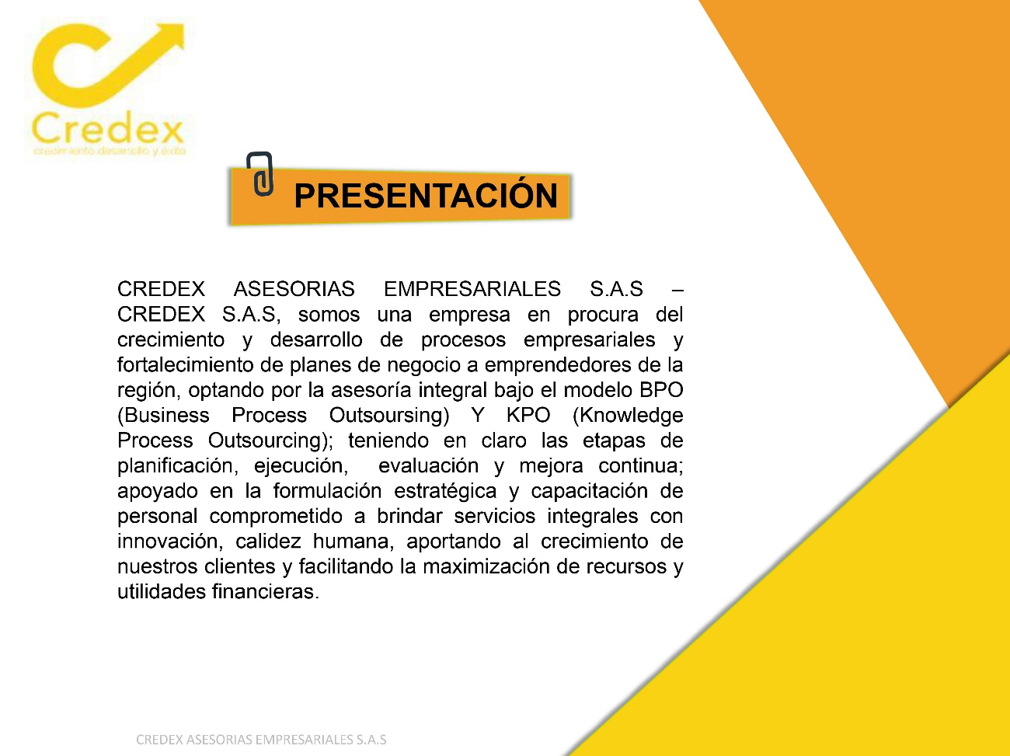
Ilustración 15. Portafolio de servicios Credex S.A.S (3)
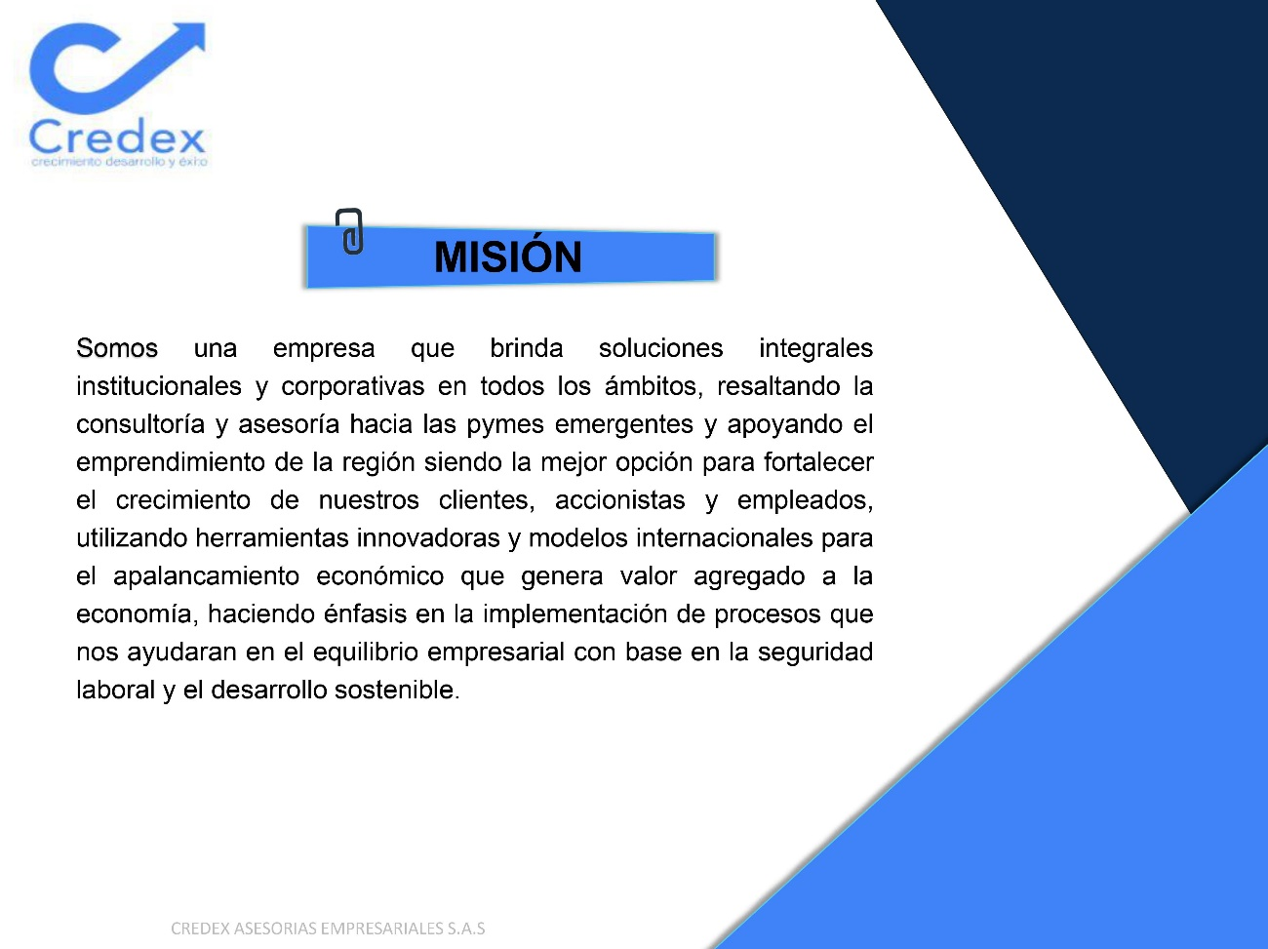
Ilustración 16. Portafolio de servicios Credex S.A.S (4)

Ilustración 17. Portafolio de servicios Credex S.A.S (5)
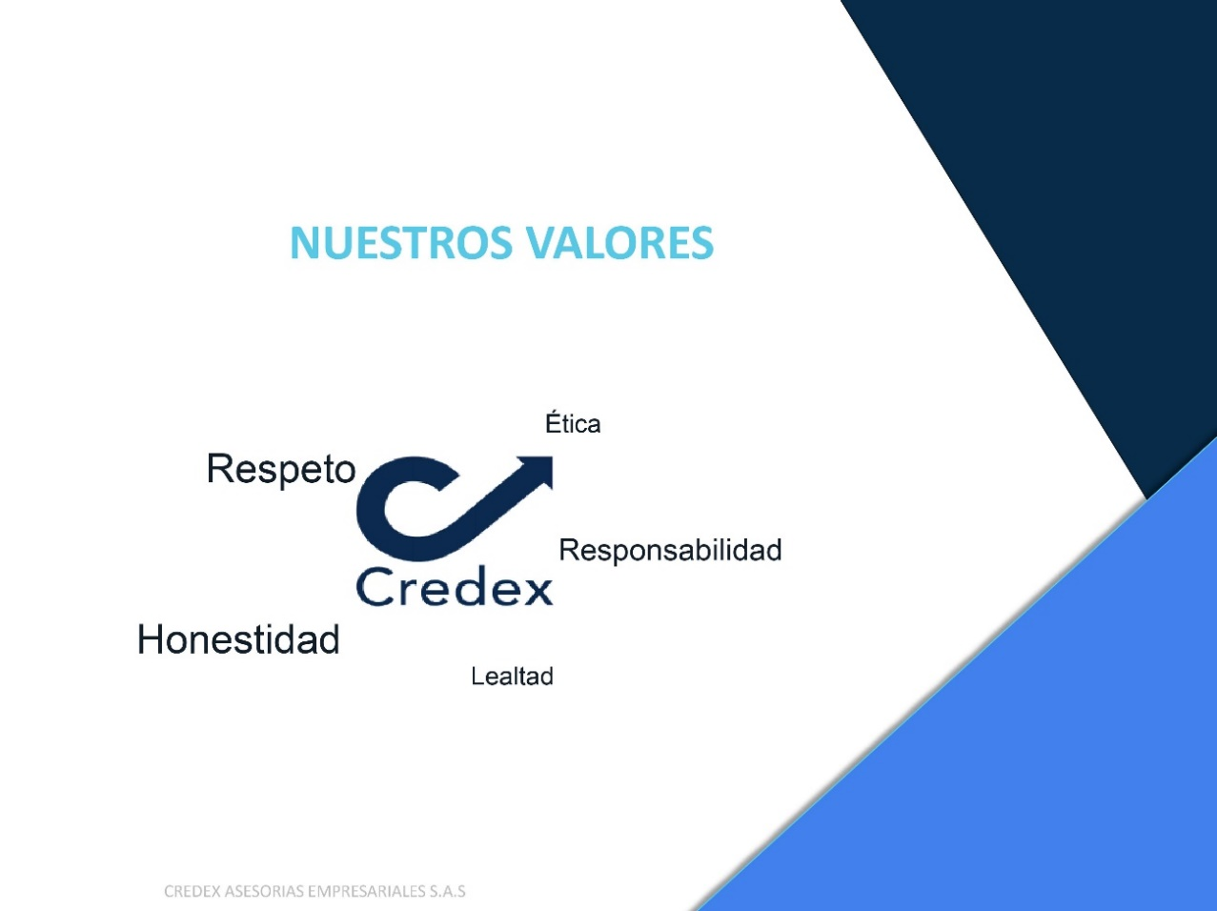
Ilustración 18. Portafolio de servicios Credex S.A.S (6)
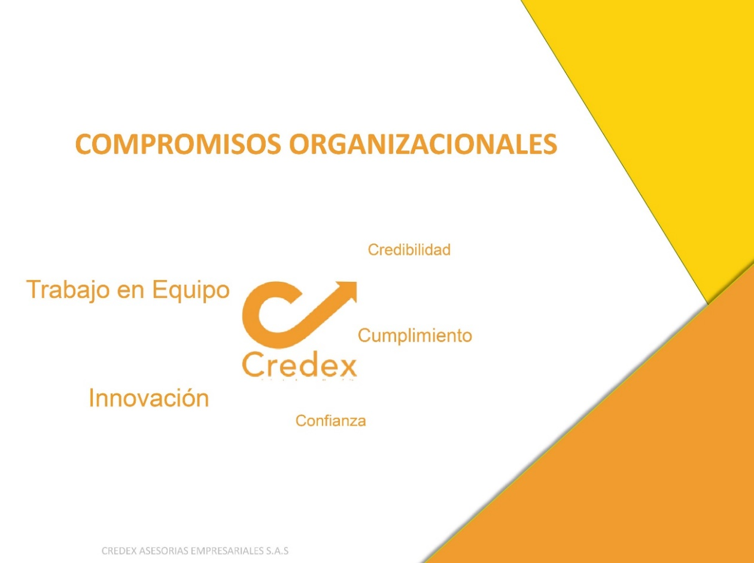
Ilustración 19. Portafolio de servicios Credex S.A.S (7)

Ilustración 20. Portafolio de servicios Credex S.A.S (8)
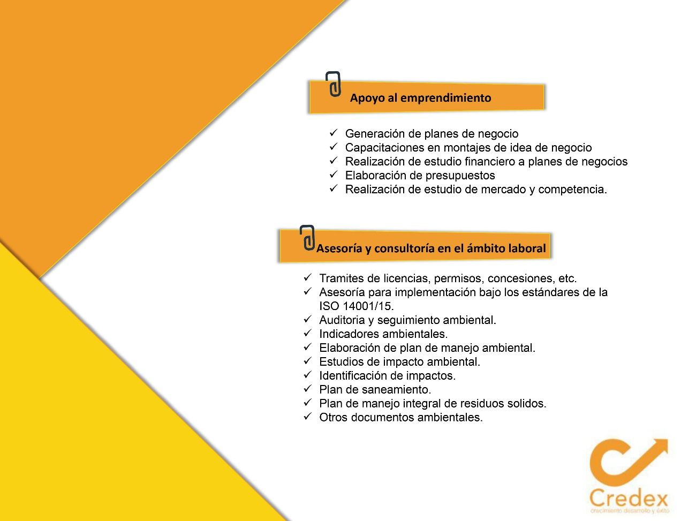
Ilustración 21. Portafolio de servicios Credex S.A.S (9)
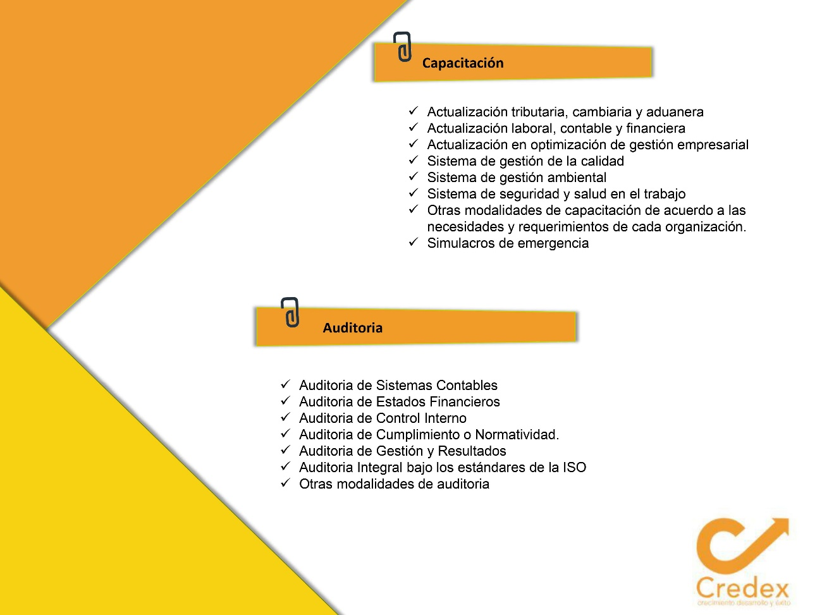
Ilustración 22. Portafolio de servicios Credex S.A.S (10)
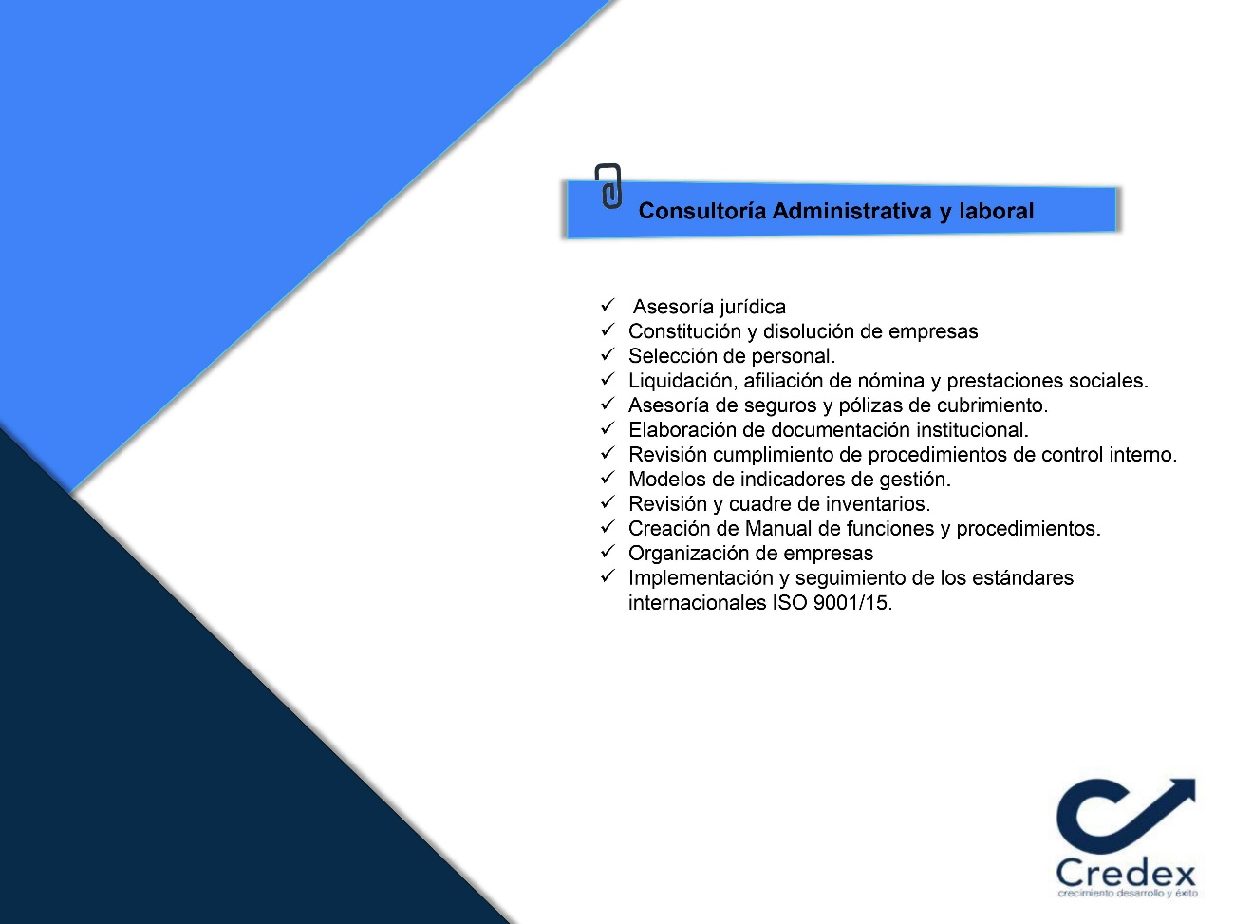
Ilustración 23. Portafolio de servicios Credex S.A.S (11)
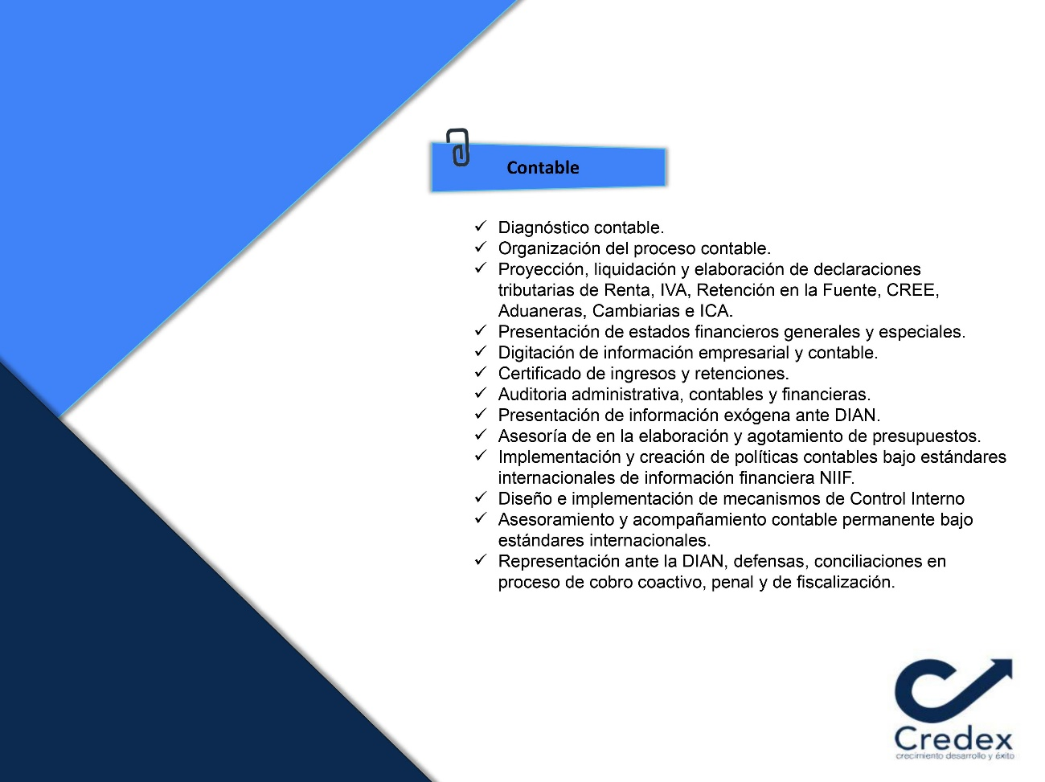
Ilustración 24. Portafolio de servicios Credex S.A.S (12)
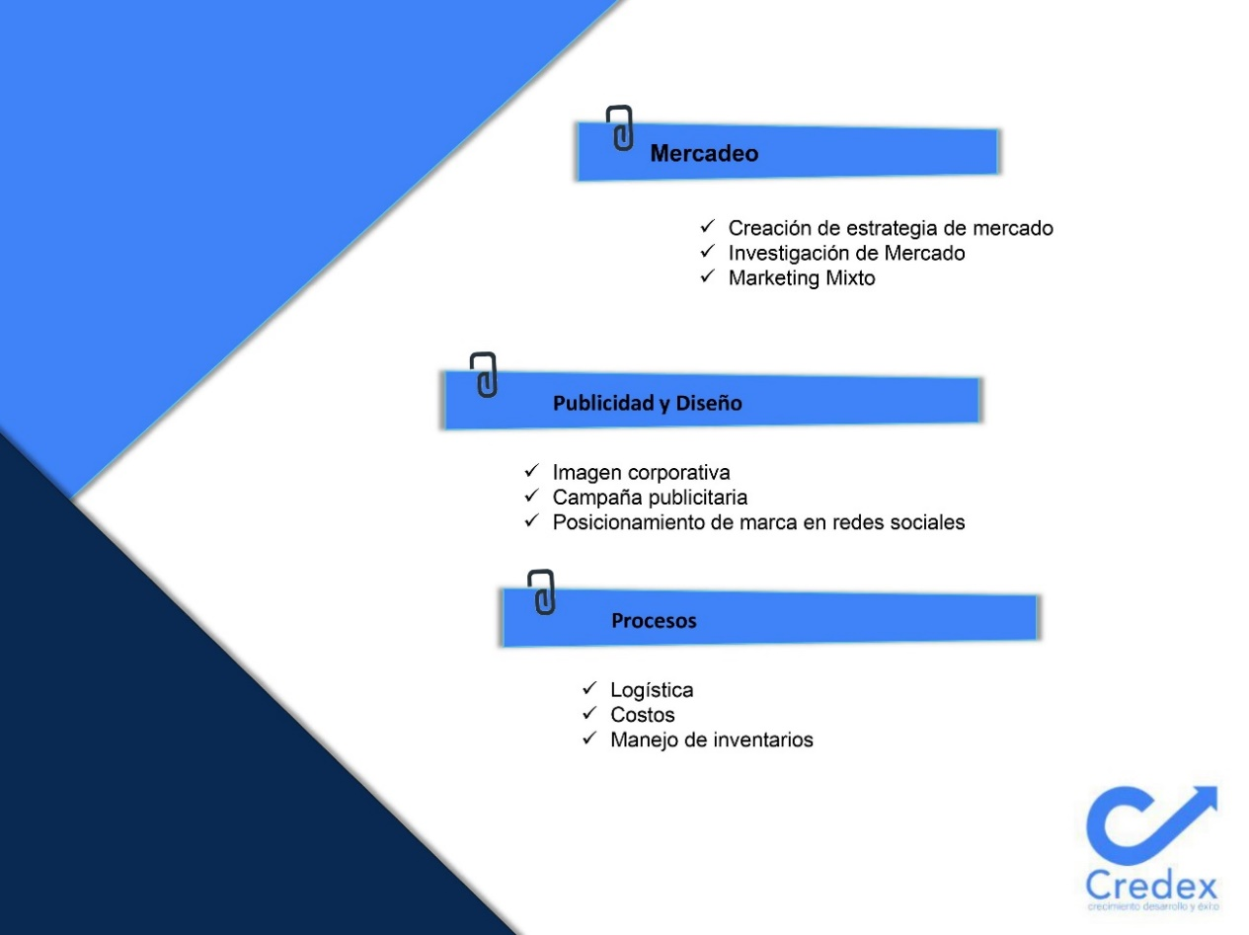
Ilustración 25. Portafolio de servicios Credex S.A.S (13)


Manual de uso de imagen corporativa.
Ilustración 26. Manual uso de imagen corporativa (1)

Ilustración 27. Manual uso de imagen corporativa (2)

Ilustración 28. Manual uso de imagen corporativa (3)
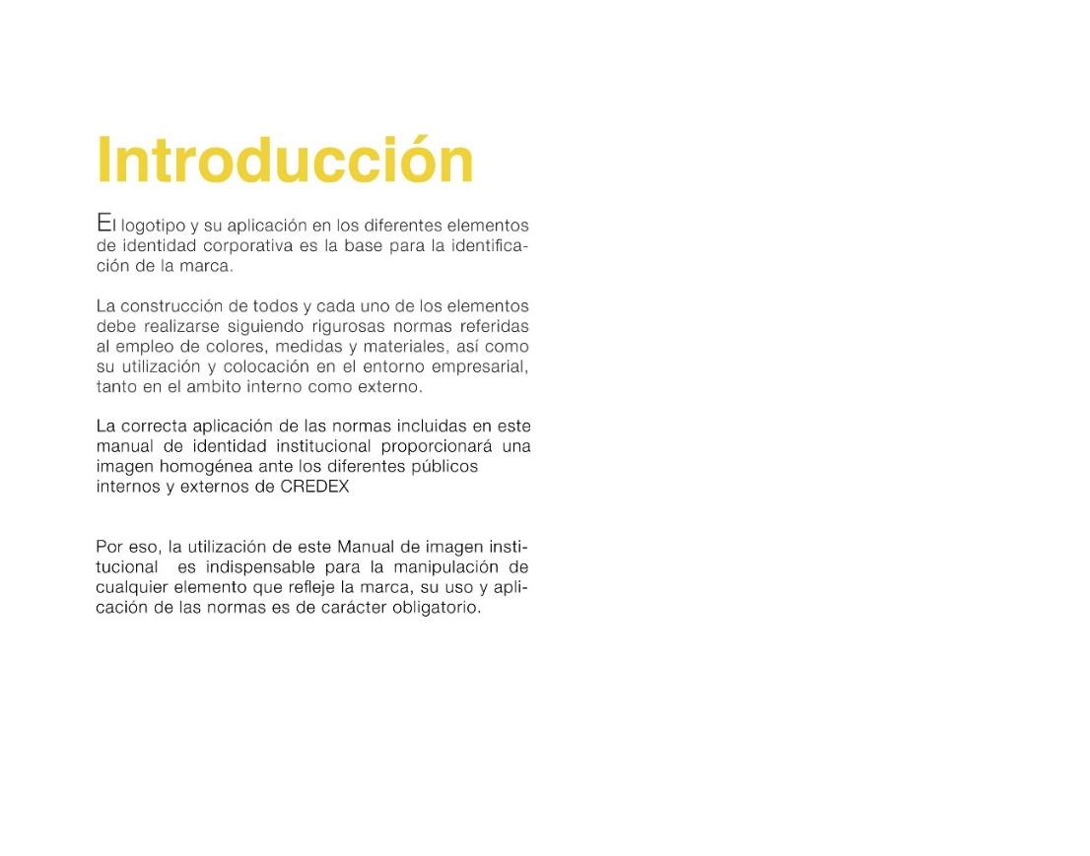
Ilustración 29. Manual uso de imagen corporativa (4)


Ilustración 30. Manual uso de imagen corporativa (5)

Ilustración 31. Manual uso de imagen corporativa (6)


Ilustración 32. Manual uso de imagen corporativa (7)

Ilustración 33. Manual uso de imagen corporativa (8)


Ilustración 34. Manual uso de imagen corporativa (9)
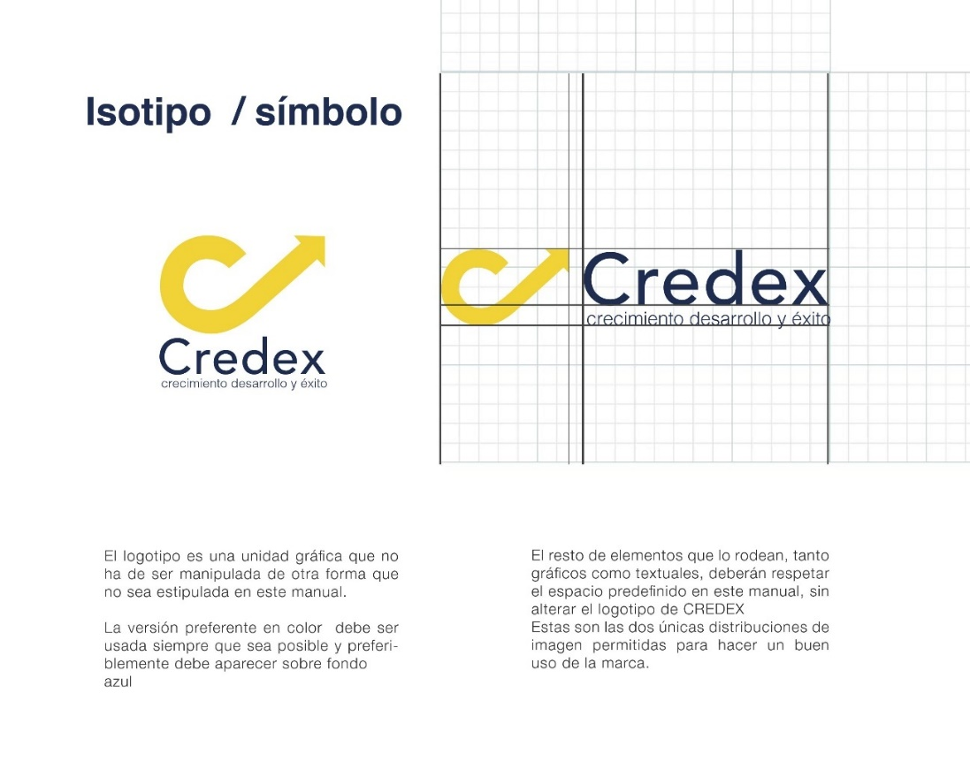
Ilustración 35. Manual uso de imagen corporativa (10)
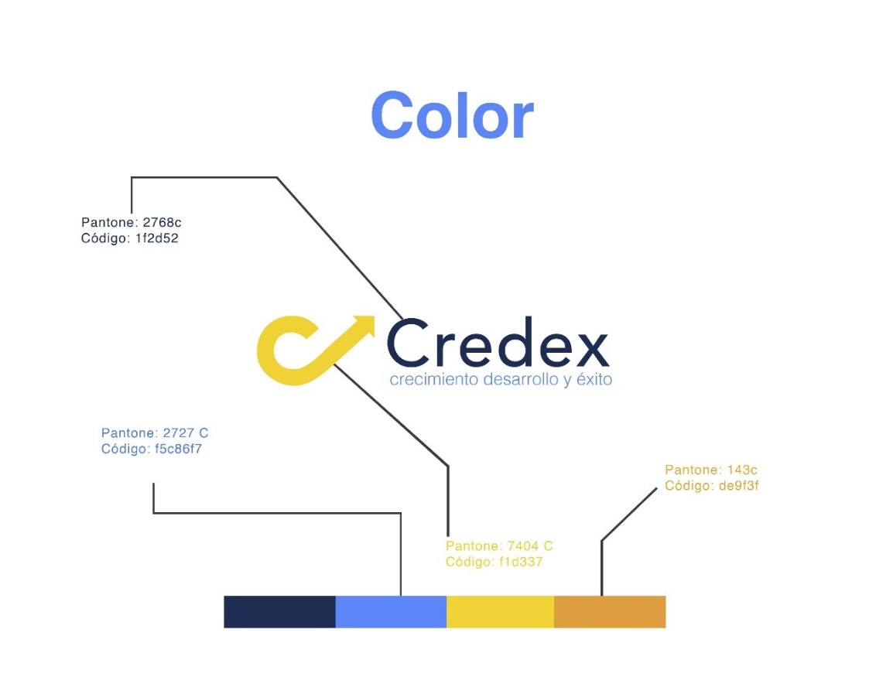

Ilustración 36. Manual uso de imagen corporativa (11)
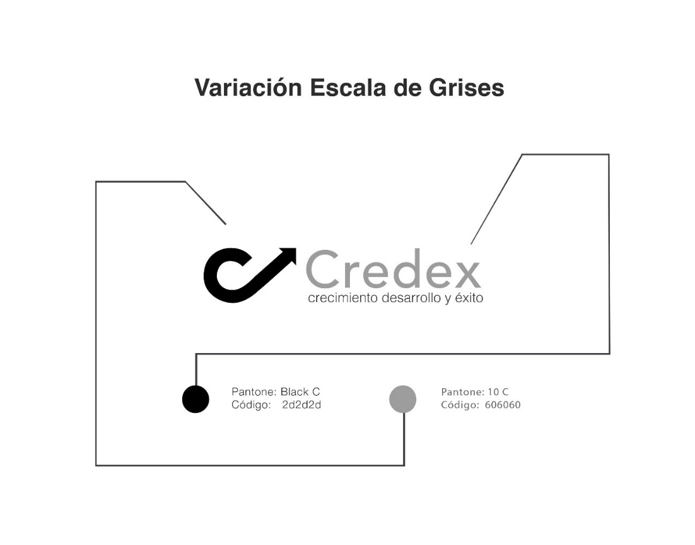
Ilustración 37. Manual uso de imagen corporativa (12)
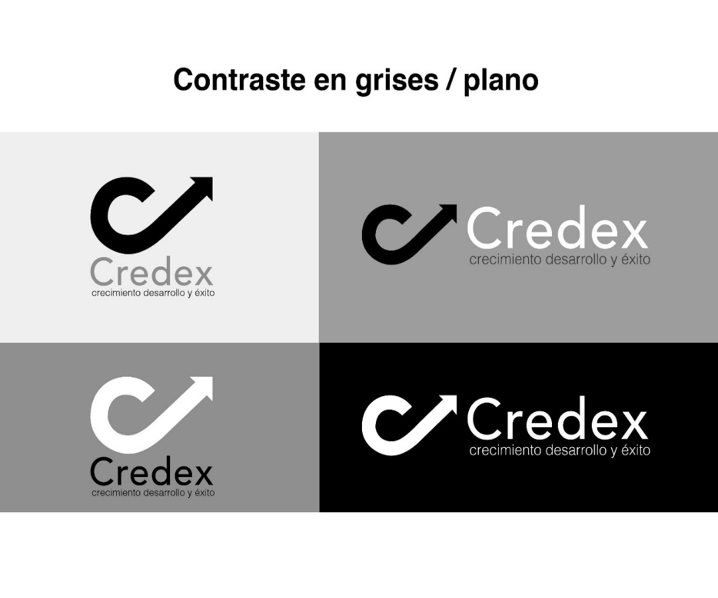

Ilustración 38. Manual uso de imagen corporativa (13)
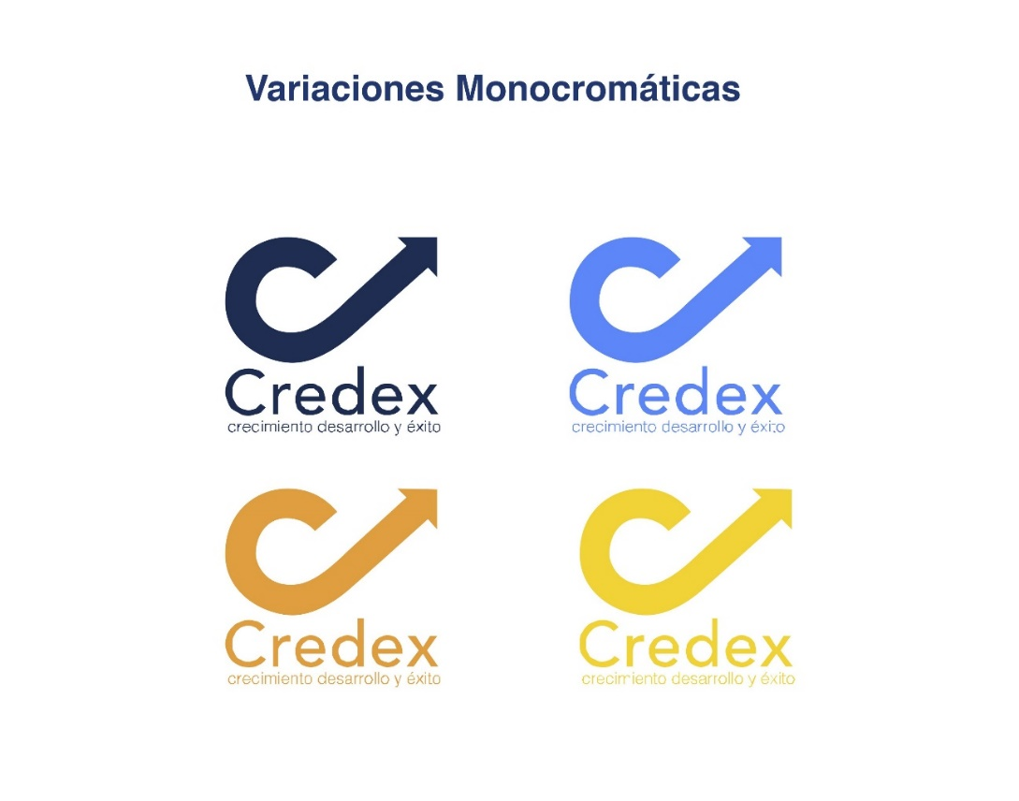
Ilustración 39. Manual uso de imagen corporativa (14)
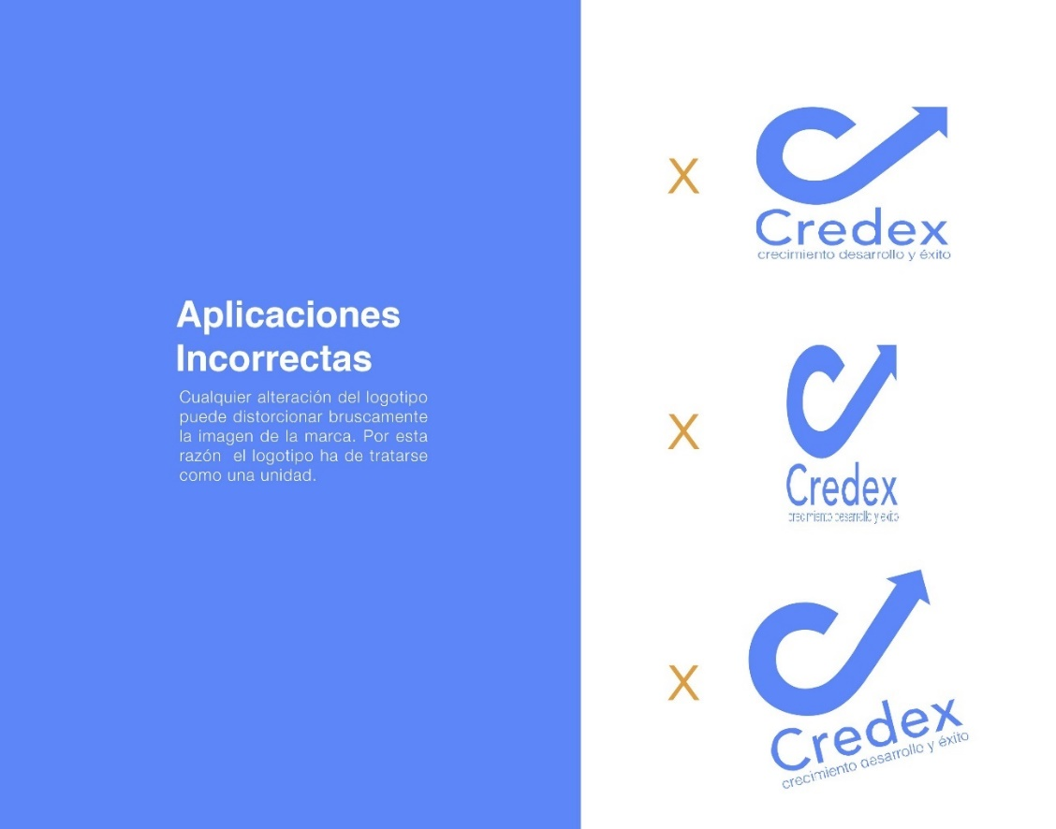

Ilustración 40. Manual uso de imagen corporativa (15)
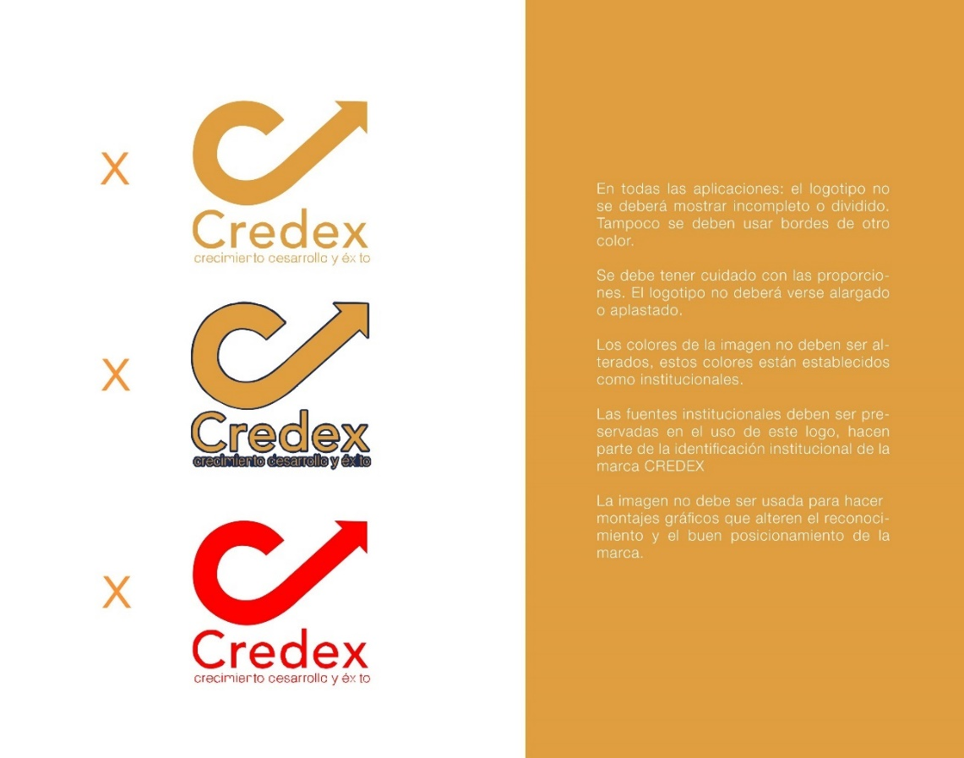
Ilustración 41. Manual uso de imagen corporativa (16)
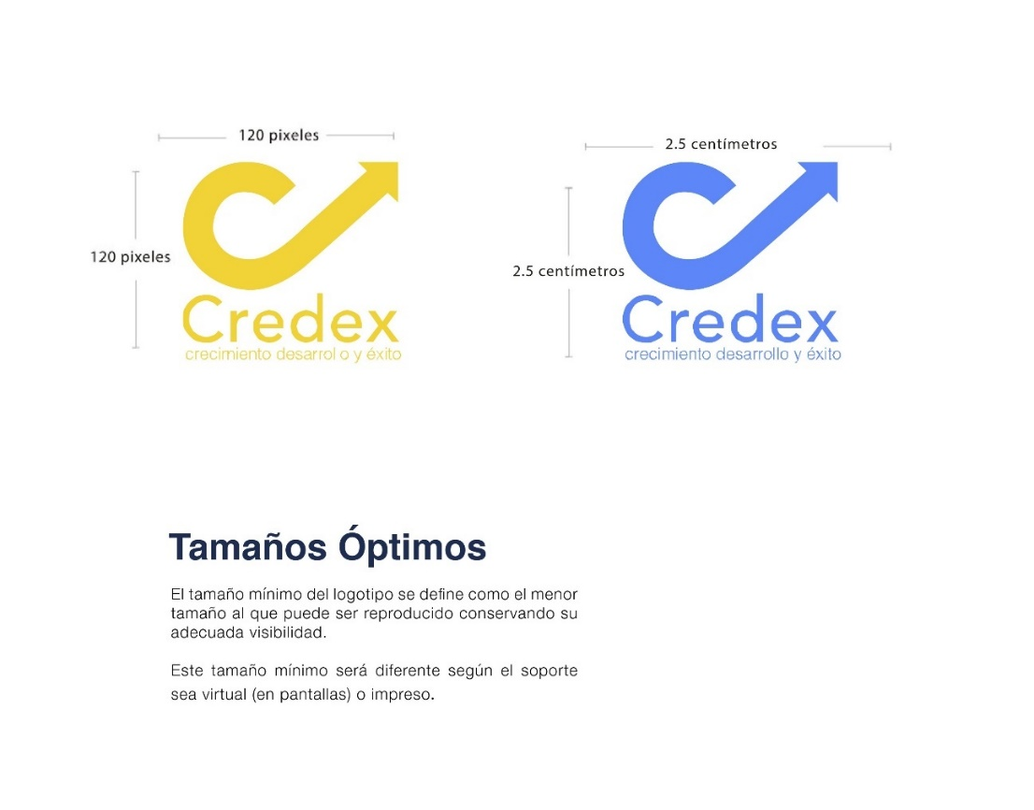

Ilustración 42. Manual uso de imagen corporativa (17)

Ilustración 43. Manual uso de imagen corporativa (18)


Ilustración 44. Manual uso de imagen corporativa (19)

Ilustración 45. Manual uso de imagen corporativa (20)
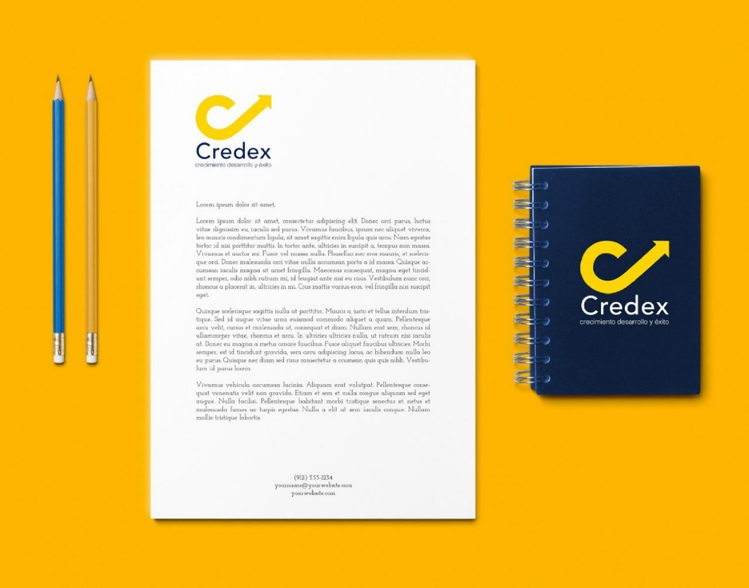

Ilustración 46. Manual uso de imagen corporativa (21)


Tablas análisis vertical Estado de Resultados y Balance General.
Tabla 40. Análisis vertical Estado de Resultados proyectado.
ANÁLISIS VERTICAL ESTADO DE RESULTADOS
CREDEX ASESORÍAS EMPRESARIALES S.A.S
MES 1 | MES 2 | MES 3 | MES 4 | MES 5 | MES 6 | MES 7 | MES 8 | MES 9 | MES 10 | MES 11 | MES 12
64% | 64% | 64% | 64% | 64% | 64% | 64% | 64% | 64% | 64% | 64% | 62%
36% | 36% | 36% | 36% | 36% | 36% | 36% | 36% | 36% | 36% | 36% | 38%
100% | 100% | 100% | 100% | 100% | 100% | 100% | 100% | 100% | 100% | 100% | 100%
16% | 16% | 16% | 16% | 16% | 16% | 16% | 16% | 16% | 16% | 16% | 16%
84% | 84% | 84% | 84% | 84% | 84% | 84% | 84% | 84% | 84% | 84% | 84%
12% | 1% | 1% | 1% | 1% | 1% | 0% | 0% | 0% | 0% | 0% | 0%
132% | 115% | 100% | 87% | 76% | 66% | 57% | 48% | 40% | 35% | 30% | 26%
4% | 3% | 3% | 3% | 2% | 2% | 2% | 1% | 1% | 1% | 1% | 1%
-64% | -35% | -20% | -6% | 6% | 16% | 25% | 35% | 43% | 48% | 53% | 57%
0% | 0% | 0% | 0% | 0% | 0% | 0% | 0% | 0% | 0% | 0% | 0%
17% | 3% | 2% | 2% | 1% | 1% | 1% | 1% | 0% | 0% | 0% | 0%
-81% | -38% | -22% | -8% | 4% | 15% | 24% | 34% | 43% | 48% | 53% | 57%
-25% | -12% | -7% | -2% | 1% | 5% | 7% | 11% | 13% | 15% | 16% | 18%
-56% | -26% | -15% | -5% | 3% | 10% | 17% | 24% | 29% | 33% | 37% | 39%
-6% | -3% | -2% | -1% | 0% | 1% | 2% | 2% | 3% | 3% | 4% | 4%
-50% | -24% | -14% | -5% | 3% | 9% | 15% | 21% | 26% | 30% | 33% | 35%

Tabla 41. Análisis vertical Balance General proyectado.
ANÁLISIS VERTICAL BALANCE GENERAL
CREDEX ASESORÍAS EMPRESARIALES S.A.S
MES 1 | MES 2 | MES 3 | MES 4 | MES 5 | MES 6 | MES 7 | MES 8 | MES 9 | MES 10 | MES 11 | MES 12
22% | 18% | 3% | 2% | 3% | 7% | 12% | 19% | 24% | 33% | 40% | 47%
19% | 17% | 21% | 23% | 25% | 25% | 26% | 25% | 28% | 25% | 23% | 21%
2% | 5% | 9% | 12% | 15% | 18% | 20% | 20% | 20% | 20% | 19% | 19%
43% | 39% | 34% | 38% | 43% | 50% | 57% | 65% | 72% | 78% | 82% | 86%
13% | 14% | 15% | 14% | 13% | 12% | 10% | 9% | 7% | 6% | 4% | 4%
35% | 38% | 43% | 40% | 37% | 33% | 29% | 24% | 19% | 16% | 12% | 10%
-1% | -2% | -3% | -3% | -4% | -4% | -4% | -4% | -3% | -3% | -3% | -2%
9% | 10% | 11% | 11% | 10% | 9% | 8% | 6% | 5% | 4% | 3% | 3%
57% | 61% | 66% | 62% | 57% | 50% | 43% | 35% | 28% | 22% | 18% | 14%
100% | 100% | 100% | 100% | 100% | 100% | 100% | 100% | 100% | 100% | 100% | 100%
45% | 41% | 40% | 32% | 27% | 21% | 16% | 11% | 7% | 4% | 2% | 0%
30% | 26% | 16% | 15% | 14% | 13% | 12% | 11% | 10% | 8% | 7% | 6%
0% | 0% | 0% | 3% | 2% | 2% | 0% | 0% | 0% | 0% | 0% | 0%
3% | 3% | 4% | 3% | 3% | 3% | 3% | 2% | 2% | 2% | 1% | 1%
5% | 10% | 17% | 22% | 28% | 33% | 38% | 42% | 44% | 46% | 48% | 49%
83% | 80% | 76% | 75% | 74% | 72% | 69% | 66% | 63% | 61% | 58% | 56%
0% | 0% | 0% | 0% | 0% | 0% | 0% | 0% | 0% | 0% | 0% | 0%
14% | 14% | 15% | 13% | 12% | 11% | 10% | 9% | 8% | 7% | 6% | 5%
3% | 6% | 9% | 11% | 13% | 14% | 15% | 15% | 15% | 14% | 13% | 12%
0% | 0% | 0% | 0% | 1% | 2% | 5% | 9% | 14% | 19% | 23% | 27%
17% | 20% | 24% | 25% | 26% | 28% | 31% | 34% | 37% | 39% | 42% | 44%
100% | 100% | 100% | 100% | 100% | 100% | 100% | 100% | 100% | 100% | 100% | 100%
156% | 224% | 315% | 377% | 346% | 263% | 181% | 119% | 78% | 54% | 39% | 29%
0% | 0% | 0% | 0% | 1% | 3% | 5% | 7% | 8% | 9% | 9% | 9%
0% | -81% | -174% | -257% | -254% | -187% | -114% | -57% | -17% | 10% | 27% | 39%
-56% | -43% | -40% | -20% | 7% | 22% | 28% | 31% | 31% | 28% | 25% | 23%
100% | 100% | 100% | 100% | 100% | 100% | 100% | 100% | 100% | 100% | 100% | 100%

